UNIVERSIDAD ADVENTISTA DE BOLIVIA
CARRERA DE INGENIERÍA
PROGRAMA COMPLEMENTARIO

SISTEMA WEB PARA MEJORAR LA GESTIÓN DE CONSUMO ALIMENTICIO EN LA EMPRESA CATERING SERVICES SIL&TE DEL DEPARTAMENTO DE POTOSÍ BOLIVIA

PROYECTO DE GRADO
Presentado como requisito para optar al grado académico de
Licenciado en Ingeniería de Sistemas

por
Alvaro Mario Peñaranda Rodo

Tutor
Ing. Fernando Arana Challco

Cochabamba, mayo de 2026

DEDICATORIA

A mis padres Mario y Teófila, a mi hermano Willy, a mis hermanas Silvia, Paola, Carlita, a mis sobrinos y sobrina, a toda mi familia por el apoyo brindado en esta etapa

AGRADECIMIENTOS

A mi tutor, Ingeniero Fernando Arana Challco por su paciencia, orientación académica profesional y tiempo brindado.

Al programa complementario de la UAB, Carrera de Ingeniería de Sistemas.

A la empresa Catering Services Sil$Te por la confianza brindada.

A todos muchas gracias.

RESUMEN
La empresa Catering Services Sil&Te presta servicios de alimentación en el departamento de Potosí. El registro por consumo de cada comensal o cliente se realiza en libros físicos, esta práctica genera perdida de datos al cierre de cada mes, errores de transcripción en los totales y demoras en la elaboración de planillas de cobro consolidadas que son presentadas mensualmente al contratista. La administración trabaja con datos incompletos y tarda mas de lo necesario en tareas que un sistema digital resuelve en minutos.

El presente proyecto desarrollara un sistema web para digitalizar y centralizar la gestión del consumo alimenticio, permitiendo la generación de planillas mensuales consolidadas, así también, gestionando clientes, productos, usuarios y auditoria desde una misma interfaz. El sistema se construye con React para el frontend, Nest.js para el backend y PostrgeSQL como gestor de base de datos, elimina la dependencia de internet en una zona donde su conectividad no está garantizada por lo que opera en la red local de la empresa. La metodología de desarrollo empleada es Scrum, con entregas organizadas en cinco sprints.

Se realizan pruebas unitarias, de integración, de aceptación y de rendimiento al sistema completo, obteniendo resultados aprobados en su totalidad de acuerdo a las necesidades operativas reales identificadas durante su análisis.
ÍNDICE
INTRODUCCIÓN 1
CAPÍTULO I 9
EL PROBLEMA 9
1.1. Antecedentes 9
1.1.1. Antecedentes Institucionales 9
1.1.2. Antecedentes Tecnológicos 10
1.2. Problema 11
1.2.1. Situación Problemática 12
1.2.2. Formulación del Problema 12
1.3. Objetivos 12
1.3.1. Objetivo General 12
1.3.2. Objetivos Específicos 12
1.4. Alcances 13
1.5. Limites 9
1.6. Justificación 9
1.7. Estudio de Factibilidad 10
1.7.1. Factibilidad Técnica 10
1.7.2. Factibilidad Económica 11
1.7.3. Factibilidad Operacional 13
CAPITULO II 9
MARCO TEÓRICO 9
2.1. Gestión 9
2.1.1. Tipos de Gestión 9
2.2. Técnicas de investigación y documentación 10
2.2.1. Observación Directa 10
2.2.2. Encuesta 10
2.3. Metodología de desarrollo de software 11
2.3.1. Metodologías ágiles 11
2.3.1.1. Scrum 12
2.3.1.2. Extreme Programming (Programación Extrema) 9
2.3.1.3. Kanban 11
2.3.2. Metodologías Tradicionales 12
2.4. Propiedades para la elección de un método de desarrollo 13
2.4.1. Propiedad Tolerancia a cambios 13
2.4.2. Propiedad Comunicación efectiva 14
2.4.3. Propiedad Ciclo de vida 14
2.4.4. Propiedad Funcionalidad 14
2.5. Ingeniería de Software 16
2.5.1. Base de Datos 16
2.5.1.1. Tipos de bases de datos 16
2.5.1.2. Sistemas gestores de base de datos 17
2.5.1.3. PostgreSQL 17
2.5.1.4. Selección del Gestor de Base de Datos 18
2.5.1.5. Modelado de datos 19
2.6. Arquitectura de Software 19
2.6.1. Arquitectura Cliente-Servidor 20
2.6.2. Patrón arquitectónico MVC 20
2.6.3. Modelo Arquitectónico 3 capas 9
2.6.4. Propiedades Para la Elección de un Modelo Arquitectónico 9
2.6.5. Arquitectura Seleccionada y su Aplicación en el sistema 10
2.7. Herramientas de desarrollo 11
2.7.1. Visual Studio Code 11
2.7.2. GitHub 12
2.7.3. Dbeaver 12
2.7.4. pgAdmin 4 12
2.7.5. Postman 12
2.8. Pruebas 13
2.8.1. Tipos de Prueba 14
2.8.2. Aplicación de Pruebas en el Sistema 15
2.9. Seguridad 15
2.9.1. Autenticación 16
2.9.2. Autorización 16
2.9.3. Mecanismos de Seguridad Implementados 9
2.10. Framework de Desarrollo 47
2.10.1. React 47
2.10.2. Nest.js 48
2.10.3. Propiedades Para la Elección del Framework 49
2.10.4. Frameworks Seleccionados y su aplicación en el sistema 50
2.11. Lenguaje de Modelado UML 51
2.11.1. Diagramas UML utilizadas en el proyecto 52
Diagrama de Casos de Uso 52
Diagrama de Clases 52
Diagrama de Secuencia 52
Diagrama de Actividades 53
Diagrama de Componentes 53
Diagrama de Despliegue 53
2.11.2. Herramientas de Modelado Utilizada 53
2.12. Normas aplicadas 53
2.12.1. Norma IEEE 830 54
2.12.2. Norma ISO/IEC/IEEE 42010 54
2.12.3. Norma ISO/IEC 25010 55
2.12.4. Norma IEEE 829 55
2.13. Método de estimación de costo 56
2.13.1. Estimación por juicio experto 56
2.14. Modelo 4+1 Kruchten 56
2.14.1. Las Cinco Vistas del Modelo 57
2.14.2. Aplicación del modelo 4+1 47
CAPÍTULO III 47
MARCO PRÁCTICO 47
3.1. Cronograma de la Metodología Scrum 47
3.1.1. Tabla del Cronograma 48
3.1.2. Ceremonias Scrum 49
3.2. Ingeniería de Requerimientos 49
3.2.1. Requerimientos Funcionales 49
3.2.2. Requerimientos No Funcionales 53
3.3. Modelo de Negocio 54
3.3.1. Modelo de Negocio Actual 54
3.3.2. Modelo de Negocio Alternativo 48
3.4. Diagrama de Arquitectura del sistema 48
3.5. Base de Datos 50
3.6. Interfaz del Sistema 48
3.6.1. Pantalla de Inicio de Sesión 48
3.6.2. Dashboard Principal 49
3.6.3. Registro de Consumo 50
3.6.4. Generación de Reportes 50
3.7. Entorno de Desarrollo 51
3.7.1. Node.js 51
3.7.2. PostgreSQL 52
3.7.3. React y Nest.js 53
3.7.4. Visual Studio Code 54
3.7.5. GitHub 55
3.8. Aplicación de la Metodología Scrum 56
3.8.1. Sprint 1 – Recolección de Requerimientos, Diseño de Base de Datos y Arquitectura 56
3.8.2. Sprint 2 – Modulo de Autenticación, Roles y Gestión de Usuarios 57
3.8.3. Sprint 3 - Módulo de Gestión de Clientes y Gestión de Productos 58
3.8.4. Sprint 4 – Modulo de registro de Consumo 59
3.8.5. Sprint 5 – Modulo de reportes, Dashboard estadístico y Pruebas Finales 60
3.9. Pruebas 61
3.9.1. Pruebas Unitarias 61
3.9.2. Pruebas de Integración 62
3.9.3. Pruebas de Aceptación 63
3.9.4. Pruebas de Rendimiento 64
3.10. Conclusiones 65
3.11. Recomendaciones 67
REFERENCIAS BIBLIOGRÁFICAS 69
ANEXO 1 ENCUESTA 47
ANEXO 2 ENTREVISTA 50
ANEXO 3 ENTREVISTA 51

ÍNDICE DE FIGURAS
Figura N° 1. 1 Organigrama Catering Services Sil&Te 10

Figura N° 3. 1 Tablero Trello de gestión del proyecto 47
Figura N° 3. 2 Diagrama de casos de uso del sistema 52
Figura N° 3. 3 Diagrama de flujo del modelo de negocio actual 47
Figura N° 3. 4 Diagrama de flujo del modelo de negocio alternativo 47
Figura N° 3. 5 Diagrama de arquitectura del sistema 48
Figura N° 3. 6 Diagrama de arquitectura del sistema (Modelo 3 capas y Patron MVC) 49
Figura N° 3. 7 Diagrama entidad-relación de la base de datos 47
Figura N° 3. 8 Pantalla de inicio de sesión 48
Figura N° 3. 9 Dashboard principal 49
Figura N° 3. 10 Pantalla de registro de consumo 50
Figura N° 3. 11 Pantalla de generación de reportes 51
Figura N° 3. 12 Versión de Node.js instalada 52
Figura N° 3. 13 PostgreSQL instalado y base de datos del sistema 52
Figura N° 3. 14 React y Nest.js en ejecución 53
Figura N° 3. 15 Visual Studio Code con estructura del proyecto 54
Figura N° 3. 16 Repositorio GitHub del proyecto 55

ÍNDICE DE TABLAS

Tabla N° 1. 1 Soluciones tecnológicas en empresas de catering 11
Tabla N° 1. 2 Requisitos mínimos para el funcionamiento del sistema 11
Tabla N° 1. 3 Estimación de costos del producto 12

Tabla N° 2. 1 Comparación de metodologías de desarrollo de software 15
Tabla N° 2. 2 Comparación de gestores de base de datos 18
Tabla N° 2. 3 Comparación de modelos arquitectónicos 10
Tabla N° 2. 4 Herramientas de desarrollo utilizadas en el proyecto 13
Tabla N° 2. 5 Comparación de frameworks de desarrollo 50
Tabla N° 2. 6 Resumen de modelo 4+1 de Kruchten 47

Tabla N° 3. 1 Cronograma de sprints del proyecto 48
Tabla N° 3. 2 Requerimientos funcionales del sistema 50
Tabla N° 3. 3 Requerimientos no funcionales del sistema 53
Tabla N° 3. 4 Estructura de la base de datos del sistema. 47
Tabla N° 3. 5 Resultados de pruebas unitarias 61
Tabla N° 3. 6 Resultados de pruebas de integración 62
Tabla N° 3. 7 Resultados de pruebas de aceptación 63
Tabla N° 3. 8 Resultados de pruebas de rendimiento 65

INTRODUCCIÓN
Las empresas de catering gestionan un volumen diario de operaciones que no solo se enfoca en preparar alimentos, sino que deben, coordinar pedidos, controlar insumos, atender a decenas o cientos de comensales por turno y, al cierre de cada mes, deben presentar planillas detalladas de cobro a sus clientes institucionales. Cuando ese trabajo se elabora aplicando métodos manuales en papel, los errores no tardan en aparecer.

La Empresa Catering Services Sil&Te, ubicada en el departamento de Potosí, enfrenta exactamente ese problema. Sus cajeros anotan a mano el consumo de cada comensal en cada turno. Esos registros se acumulan durante el mes en cuadernos y hojas sueltas que, al final, el personal debe consolidar para el cobro correspondiente. El resultado: planillas con errores, datos perdidos y horas de trabajo administrativo que podrían evitarse.

La solución que se propone en este proyecto es un sistema web que digitaliza ese proceso de principio a fin. El cajero registra cada consumo en el momento en que ocurre; el administrador obtiene la planilla consolidada con un clic. El sistema se desarrolla con tecnologías de software libre React, Nest.js y PostgreSQL y opera en la red local de la empresa, sin requerir conexión a internet.

El documento se organiza en tres capítulos. El Capítulo I describe el problema, los objetivos del proyecto, su alcance, sus límites y el estudio de factibilidad. El Capítulo II presenta el marco teórico con los fundamentos técnicos que sustentan las decisiones de diseño. El Capítulo III detalla la propuesta de ingeniería: arquitectura, base de datos, requerimientos, implementación de Scrum y resultados.

CAPÍTULO I

EL PROBLEMA
  - Antecedentes
Los antecedentes del presente proyecto se desglosan en dos dimensiones. La primera describe el contexto institucional de Catering Services Sil&Te, sus características operativas y el proceso de gestión del consumo alimenticio que motivó el desarrollo del sistema. La segunda analiza las soluciones tecnológicas existentes en el ámbito de la gestión de servicios de alimentación, identificando sus limitaciones frente a las condiciones específicas de la empresa.

    - Antecedentes Institucionales
Catering Services Sil&Te es una Empresa Unipersonal fundada en el año 2011 en el Departamento de Potosí, Bolivia, dedicada a la provisión de servicios de alimentación a empresas públicas y privadas mediante contratos de adjudicación. La empresa cuenta con registro NIT (Número de Identificación Tributaria) activo y cumple con los requisitos legales y administrativos exigidos para participar en procesos de contratación pública y privada en el país.

El servicio que presta la empresa Catering Services Sil&Te es la preparación y distribución de desayuno, almuerzo, cena y productos adicionales para los comensales de las empresas contratistas. La capacidad operativa de Catering Services Sil&Te es variable según el contrato vigente para atender a 500 comensales la empresa opera con aproximadamente 22 personas, para 300 comensales con 12 personas y para grupos menores de 100 comensales con 5 a 8 personas. Esta flexibilidad operativa le permite adaptarse a distintos volúmenes de servicio sin comprometer la calidad de la atención.

La gestión administrativa del consumo alimenticio se realiza mediante registros manuales en un libro físico, donde el cajero registra el consumo individual de cada comensal por turno. Al cierre de cada mes, los registros se consolidan manualmente y se transcribe a una planilla Excel para calcular el total consumido por cada cliente, documento que se presenta a la unidad financiera del contratista para el cobro del servicio. Este proceso, sostenido durante años de operación, generó de forma recurrente pérdida de datos, errores en los totales y demoras en la entrega de las planillas.

En la siguiente figura podemos apreciar la estructura organizacional con la que cuenta la Empresa Catering Services Sil&Te:

Figura N° 1. 1 Organigrama Catering Services Sil&Te
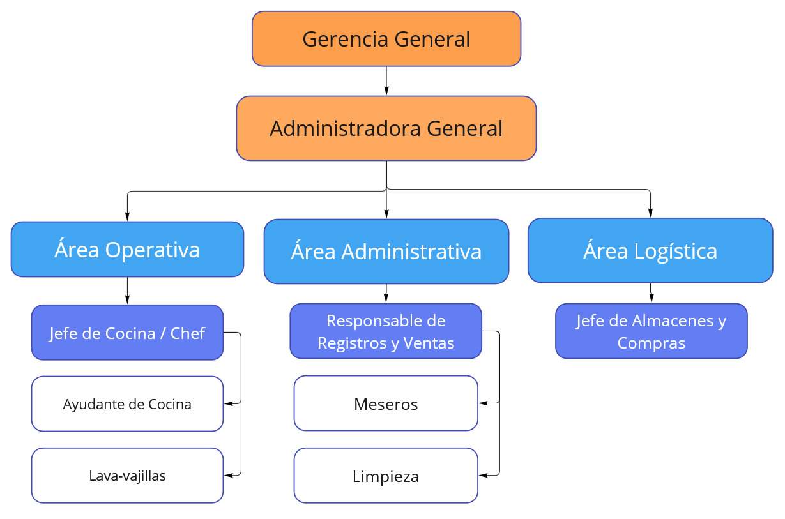
Fuente: Elaboración propia.

Como se puede apreciar en su organigrama, cada área cumple funciones específicas que se interrelacionan en el proceso de registro y control del consumo alimenticio, siendo el área administrativa la más afectada por el uso de procedimientos de registro manual. Esta situación evidencia la necesidad de modernizar los procesos internos mediante la implementación de un sistema web que optimice la gestión y reduzca los errores derivados del manejo físico de la información.

    - Antecedentes Tecnológicos
El desarrollo de sistemas web para la gestión de servicios de alimentación, van incrementándose ofreciendo soluciones desde plataformas comerciales de alcance internacional hasta sistemas elaborados a medida para contextos específicos. En la siguiente tabla se presentan las soluciones tecnológicas diseñadas para el sector de servicios de alimentación.

Tabla N° 1. 1 Soluciones tecnológicas en empresas de catering
Sistema/Proyecto | Tipo | Funciones principales | Limitación respecto al proyecto web de Catering Services Sil&Te
(Pxier, 2026) | Software en la nube (internacional) | gestión de contratos, inventarios, pedidos y facturación | - Requiere internet  - Esta orientado a eventos, NO a registro de consumo diario por comensal
(Vloki, 2026) | Software en la nube (internacional) | Control de servicios de alimentación y gestión de recursos | - Diseñado para empresas con conectividad a internet permanente
Casa Argentina (Blacutt, 2011) | Proyecto académico (nacional) | Registro individualizado de clientes, control de flujo económico | - No contempla control de stock  - no genera reportes exportables
Fuente: Elaboración propia

Como se aprecia en la tabla 1.1, las soluciones tecnológicas disponibles en el mercado ofrecen funcionalidades avanzadas orientadas a contextos con acceso a internet, modelos de suscripción o infraestructura tecnológica que Catering Services Sil&Te no posee actualmente. Ninguna de las soluciones mencionadas responde de forma específica a las condiciones operativas de la empresa que sugiere el funcionamiento en red local sin internet además de la elaboración de planillas de cobro mensuales para presentar al contratista en su área financiera, lo que justifica el desarrollo de un sistema web a medida que cubra estas particularidades.

  - Problema
El problema central de este proyecto corresponde a las limitaciones que enfrenta la empresa Catering Services Sil&Te en la gestión de consumo alimenticio, debido al uso de procedimientos manuales en sus procesos administrativos, lo cual genera retrasos y perdida de información, afectando la eficiencia y la competitividad de la empresa frente a otras. A continuación, se analiza y describe la situación problemática y la formulación del problema.

    - Situación Problemática
En la empresa Catering Services Sil&Te, ubicada en el departamento de Potosí, el control del consumo de alimentación de los comensales (desayuno, almuerzo, cena y otros productos adicionales) se lleva a cabo mediante un registro manual. Esta práctica operativa ha desencadenado una serie de deficiencias en la gestión de la información, manifestándose principalmente en la pérdida de datos históricos y diarios, así como en un alto margen de error humano durante la consolidación y elaboración de reportes. En consecuencia, la administración se enfrenta a la imposibilidad de acceder a la información de forma rápida y confiable, lo que ralentiza los procesos de control y toma de decisiones dentro de la empresa.

    - Formulación del Problema
¿De qué manera el desarrollo de un sistema Web mejorará el proceso de registro del consumo de alimentos evitando la perdida de datos, garantizando el acceso oportuno a la información y mejorando la exactitud de la elaboración de reportes en la empresa Catering Services Sil&Te del Departamento de Potosí?

  - Objetivos
A continuación, se describe los objetivos generales y específicos planteados para la solución de los problemas identificados.

    - Objetivo General
Desarrollar un sistema web para mejorar la gestión de consumo alimenticio en la empresa Catering Services Sil&Te del Departamento de Potosí.

    - Objetivos Específicos
A continuación, se mencionará los objetivos específicos del proyecto:
- Recolectar requerimientos funcionales y no funcionales mediante técnicas de investigación aplicadas al personal de la empresa
- Diseñar la base de datos relacional que soporte registro individual del consumo alimenticio por comensal.
- Desarrollar un módulo de autenticación y gestión de usuarios con control de roles y permisos.
- Implementar un módulo de gestión de clientes que permita registrar, actualizar y eliminar datos.
- Desarrollar un modulo de registro de consumo individual por desayuno, almuerzo, cena y productos adicionales.
- Generar un módulo de reportes mensuales consolidados por cliente con exportación en formato PDF/Excel.
- Implementar un dashboard estadístico que visualice el historial de consumo por cliente y producto para apoyar la toma de decisiones.
- Realizar pruebas de funcionamiento del sistema para verificar el cumplimiento de los requerimientos establecidos.

  - Alcances
El sistema web desarrollado para la empresa Catering Services Sil&Te abarcara los siguientes módulos y funcionalidades:
- Autenticación y control de acceso: ingreso al sistema mediante credenciales de usuario, con tres perfiles diferenciados: Administrador con acceso total a la configuración y gestión del sistema; Cajero, con permisos limitados al registro de ventas y consulta de clientes; y Sistemas (Superadmin), con capacidad de asignación granular de permisos de lectura y escritura por rol.

- Gestión de clientes: Registro, actualización y baja de comensales mediante cambio de estado activo/inactivo, con búsqueda por código, nombre o área. Incluye importación de datos desde archivos Excel para agilizar la carga inicial.

- Registro de consumo: Asociación del consumo individual de cada comensal en los turnos de desayuno, almuerzo, cena y productos adicionales (snacks, refrescos, entre otros), identificando el turno correspondiente en cada transacción.

- Gestión de productos: Registro de productos con precio, categoría y unidad de medida, con distinción entre productos con stock contable (snacks y bebidas) y productos sujetos a disponibilidad (comidas principales). El sistema generará notificaciones internas automáticas cuando el stock de un producto contable sea inferior a cinco unidades.

- Reportes: Generación de planillas de consumo mensual consolidadas por cliente, con filtrado por rango de fechas, exportables en formato PDF y Excel con soporte correcto de caracteres en español.

- Dashboard estadístico: Visualización mediante gráficos de productos más vendidos, clientes con mayor consumo y rendimiento por cajero, a partir del historial de consumo registrado.

- Auditoría y trazabilidad: Registro automático de todas las operaciones realizadas en el sistema, incluyendo usuario, acción, tabla afectada y fecha. Los intentos fallidos de inicio de sesión serán registrados en la base de datos para control de seguridad. Adicionalmente, se registrarán las búsquedas de clientes realizadas por cada usuario.

- Interfaz responsiva: Adaptable a equipos de escritorio, tablets y dispositivos móviles, con soporte para tema claro y oscuro según preferencia del usuario.

  - Limites
El sistema web presenta las siguientes limitaciones, que delimitan el alcance funcional y técnico:
- El sistema está diseñado para operar en red local, dado que la zona de implementación en el Departamento de Potosí no cuenta actualmente con acceso a internet. La arquitectura web adoptada permite su migración futura a un entorno con conectividad sin modificaciones estructurales al código fuente.

- El sistema se enfocará únicamente en el registro y control del consumo de alimentos y productos adicionales dentro de Catering Services Sil&Te; no gestionará otros procesos administrativos de la empresa.

- No incluirá módulo de facturación ni funcionalidades de pago. La generación de planillas de cobro es responsabilidad del área administrativa a partir de los reportes exportados.

- Los reportes consolidados serán por mes o por rango de fechas definido por el usuario; el sistema no generará cierres de caja automáticos ni reportes contables.

- Las notificaciones serán exclusivamente internas dentro del sistema. No se contempla el envío de alertas por correo electrónico ni mensajería externa, dado que el entorno de operación no cuenta con acceso a internet.

- No contempla integración con aplicaciones móviles nativas ni sincronización con servicios externos en la nube.

  - Justificación
La implementación del sistema web en la empresa Catering Services Sil&Te se justifica por los beneficios que aportará en distintos ámbitos de la organización. La empresa presta servicios de alimentación en el Departamento de Potosí y gestiona diariamente un volumen significativo de comensales; sin embargo, opera sus procesos de registro mediante métodos manuales que limitan su capacidad de respuesta y generan dependencia del soporte físico en papel. El desarrollo de un sistema web representa una oportunidad concreta de modernización tecnológica que fortalece la competitividad y la sostenibilidad operativa de la empresa frente a las demandas actuales del sector.

Los antecedentes institucionales revelan que el registro manual del consumo de desayuno, almuerzo, cena y productos adicionales ha ocasionado pérdida de datos históricos, errores humanos en la consolidación de información y demoras en la elaboración de reportes y planillas de cobro mensuales. Estas deficiencias afectan directamente la toma de decisiones de la administración y la confiabilidad de la información generada. Ante esta situación, la digitalización del proceso mediante un sistema web constituye una solución técnicamente viable y necesaria para garantizar la integridad, trazabilidad y disponibilidad oportuna de la información dentro de la red local de la empresa.

La problemática, acompañada de los objetivos establecidos, orienta el desarrollo del sistema hacia la resolución concreta de estas deficiencias. El sistema permitirá registrar digitalmente el consumo individual por comensal y turno, controlar el stock de productos con notificaciones internas automáticas, auditar todas las operaciones realizadas y generar reportes exportables en formato PDF y Excel. Adicionalmente, el dashboard estadístico incorporado facilitará el análisis de patrones de consumo y la optimización de la planificación de insumos, fortaleciendo la capacidad operativa y tecnológica de Catering Services Sil&Te.

  - Estudio de Factibilidad
El estudio de factibilidad permite determinar la viabilidad del proyecto antes de su implementación, analizando los aspectos técnicos, económicos y operacionales que condicionan su desarrollo en la empresa Catering Services Sil&Te.

    - Factibilidad Técnica
La factibilidad técnica del proyecto se fundamenta en la disponibilidad de infraestructura tecnológica y en el uso de herramientas modernas de desarrollo que garantizan la implementación eficiente del sistema web. La empresa cuenta con equipos de cómputo y una red local que permiten la instalación y operación del sistema sin necesidad de realizar inversiones significativas en hardware adicional. En la siguiente tabla 1.2 se detallan los requisitos mínimos para el correcto funcionamiento del sistema.

Tabla N° 1. 2 Requisitos mínimos para el funcionamiento del sistema
Tipo | Características
Hardware | Sistema operativo Windows o Linux
 | Procesador Core i5 o equivalente
 | Memoria RAM mínima de 8 Gb
 | Conexión a red local (LAN)
Software | Node.js (entorno de ejecución del backend)
 | PostgreSQL (gestor de base de datos)
 | Navegador web actualizado (Chrome, Firefox o Edge)
Fuente: Elaboración propia

Como se puede observar en la tabla 1.2, los requisitos de hardware y software son compatibles con la infraestructura existente en la empresa, lo que confirma la viabilidad técnica del proyecto sin requerir adquisiciones adicionales de equipamiento.

El sistema se desarrollará utilizando tecnologías confiables y ampliamente adoptadas en el ámbito empresarial: React para el frontend, Nest.js para el backend y PostgreSQL como gestor de base de datos. Esta combinación asegura compatibilidad, escalabilidad, seguridad y facilidad de mantenimiento.El sistema esta diseñado para operar con una interfaz intuitiva que no requiere conocimientos técnicos avanzados por parte del personal administrativo. La capacitación planificada garantiza una transición fluida hacia el uso del sistema.

    - Factibilidad Económica
La inversión inicial estimada para el desarrollo del sistema web asciende a 3.500 Bs, considerando costos de desarrollo, capacitación y adecuación de infraestructura. Actualmente, la empresa destina aproximadamente 500 Bs mensuales en insumos de papel y tiempo administrativo adicional, lo que representa 6.000 Bs anuales en costos operativos.
En la siguiente tabla se detalla los costos estimados y los beneficios esperados asociados a cada concepto.

Tabla N° 1. 3 Estimación de costos del producto
Concepto | Descripción | Costo estimado (Bs) | Beneficio esperado
Desarrollo de software | Programación de módulos (clientes, consumo, reportes, autenticación). | 2.000 | Digitalización completa del proceso.
Instalación y configuración de Base de datos | Configuración del entorno PostgreSQL (software libre y gratuito) | 500 | Integridad y trazabilidad de la información.
Capacitación del personal | Entrenamiento en uso del sistema. | 300 | Uso eficiente y aceptación del sistema.
Infraestructura tecnológica | Uso de equipos y red local existentes (sin inversión adicional). | 0 | Aprovechamiento de recursos disponibles.
Mantenimiento inicial | Soporte técnico durante el primer año. | 700 | Continuidad y evolución del sistema.
Total, inversión inicial | - | 3.500 Bs | Recuperación en menos de un año.
Fuente: Elaboración propia

Como se aprecia en la tabla 1.3, la mayor parte de la inversión corresponde al desarrollo de software, mientras que la infraestructura existente no representa costo adicional. Con la implementación del sistema se proyecta una reducción del 80% en gastos de papelería y una optimización del tiempo de gestión administrativa, permitiendo recuperar su inversión inicial en menos de un año y garantizando sostenibilidad económica a largo plazo.

    - Factibilidad Operacional
La factibilidad operacional del proyecto en Catering Services Sil&Te se sustenta en las condiciones reales de operación de la empresa. La actividad diaria tiene un punto crítico que son los turnos de atención en desayuno, almuerzo y cena, horarios donde se concentran el mayor volumen de atención, y el registro manual no responde a ese ritmo. Los errores de transcripción y la pérdida de datos se acumulan hasta que llega el momento de elaborar las planillas mensuales, cuando ya es difícil reconstruir la información. El sistema web resuelve esto en el origen: el cajero registra cada consumo en el momento en que ocurre, sin pasos intermedios ni consolidaciones posteriores.

La implementación no modifica el flujo de trabajo de la empresa. El sistema operará sobre la red local existente y cada perfil de usuario accederá únicamente a las funciones que le corresponden. El personal será capacitado en el uso del sistema antes de su puesta en marcha, de modo que la transición no dependa de experiencia técnica previa ni interrumpa las operaciones durante el período de arranque.

CAPITULO II

MARCO TEÓRICO
El marco teórico del presente proyecto reúne los fundamentos conceptuales y técnicos que sustentan el desarrollo del sistema web para Catering Services Sil&Te. Se abordan los conceptos de gestión y sus tipos, las técnicas de investigación empleadas, las metodologías de desarrollo de software, las arquitecturas y tecnologías seleccionadas, los mecanismos de seguridad, las normas técnicas aplicadas y los métodos de estimación de costos. Estos elementos proporcionan la base teórica que orienta las decisiones de diseño e implementación del sistema.

  - Gestión
Según (Chiavenato, 2017) la gestión es un proceso dinámico que integra personas y recursos para lograr resultados óptimos mediante la planificación, organización, dirección y control de las actividades de una organización. En el contexto de Catering Services Sil&Te, la gestión del consumo alimenticio comprende el registro diario de los turnos de desayuno, almuerzo, cena y productos adicionales, la consolidación de esa información en planillas mensuales y su uso para la toma de decisiones administrativas. La ausencia de herramientas digitales en este proceso genera las deficiencias descritas en el planteamiento del problema, lo que justifica la implementación de un sistema web que optimice estas tareas.

    - Tipos de Gestión
Los tipos de gestión permiten clasificar las distintas formas en que una organización administra sus recursos y procesos según (Drucker, 2007). La gestión operativa se centra en el control diario de actividades y recursos; la gestión administrativa organiza y consolida la información para la toma de decisiones; la gestión de calidad asegura estándares en el servicio mediante procedimientos definidos; y la gestión tecnológica promueve la adopción y mantenimiento de sistemas informáticos.

En Catering Services Sil&Te, el sistema web integra la gestión operativa y administrativa: el registro digital de cada turno de consumo alimenticio produce información consolidada y confiable que el área administrativa utiliza directamente para elaborar planillas y tomar decisiones de control.

  - Técnicas de investigación y documentación
Las técnicas de investigación son procedimientos sistemáticos que permiten recolectar datos relevantes para el análisis y solución de un problema específico (Hernández Sampieri, 2014). Su selección depende de la naturaleza del problema, los objetivos del estudio y el tipo de información requerida.

En el presente proyecto se aplicaron dos técnicas: la observación directa del flujo operativo de la empresa y una encuesta mediante cuestionario escrito dirigida a los informantes clave. Estas técnicas permitieron identificar los requerimientos funcionales del sistema, validar los procesos existentes y definir los casos de uso que orientan el diseño del sistema web.

    - Observación Directa
La observación directa permite al investigador registrar comportamientos y procesos en su entorno natural, sin intervenir en su desarrollo (Hernández Sampieri, Metodología de la investigación (6.ª ed.). , 2014). En el presente proyecto, la observación del flujo de atención durante los turnos de desayuno, almuerzo y cena en la empresa Catering Services Sil&Te permitió identificar los cuellos de botella generados por el registro manual, la duplicidad de anotaciones y los retrasos en la consolidación de información al momento de elaborar las planillas mensuales.

    - Encuesta
La encuesta es una técnica de recolección de datos que consiste en aplicar un cuestionario escrito a informantes seleccionados, con el propósito de obtener información sobre sus experiencias, opiniones y procesos (Ñaupas Paitán, 2014). Se aplicaron dos cuestionarios a informantes clave de Catering Services Sil&Te: uno dirigido al gerente general, responsable de la toma de decisiones administrativas, y otro al cajero, encargado del registro diario del consumo. Esta selección intencional cubre la perspectiva directiva y la operativa, los dos roles directamente afectados por las deficiencias del sistema manual. Los instrumentos completados se presentan en el Anexo 1 y Anexo 2 respectivamente.

  - Metodología de desarrollo de software
Según (Sommerville, 2011), una metodología de desarrollo de software es un marco conceptual que define procesos, actividades y herramientas para la construcción de sistemas confiables y mantenibles. Estas metodologías organizan las fases de análisis, diseño, implementación, pruebas y mantenimiento, garantizando que el producto final cumpla con los objetivos planteados. (Pressman, 2010) añade que la elección de una metodología adecuada depende del tamaño del equipo, la estabilidad de los requerimientos y el tipo de entrega esperada por el cliente.

Para el desarrollo del sistema web de Catering Services Sil&Te se analizaron metodologías ágiles y tradicionales, considerando que el proyecto involucra requerimientos que evolucionan durante el desarrollo y la necesidad de entregar módulos funcionales de forma incremental.

    - Metodologías ágiles
El Manifiesto Ágil, formulado por (Beck K. B., 2001), establece los principios fundamentales de las metodologías ágiles de desarrollo de software: entregas incrementales, colaboración continua con el cliente, respuesta al cambio y funcionamiento del software sobre documentación exhaustiva. Estas metodologías son adecuadas para proyectos cuyos requerimientos evolucionan durante el desarrollo y donde el cliente necesita validar avances de forma periódica.

Para el desarrollo del sistema web de Catering Services Sil&Te, las metodologías ágiles permiten ajustar los módulos del sistema a las necesidades reales del personal administrativo y operativo, entregando incrementos funcionales verificables al término de cada iteración. A continuación, se analizan las tres metodologías ágiles más representativas: Scrum, Extreme Programming y Kanban.

      - Scrum
Según (Schwaber K. y., 2020), Scrum es un marco de trabajo ágil que organiza el desarrollo de software en iteraciones cortas denominadas sprints, cada una de las cuales produce un incremento funcional del sistema. Se basa en tres pilares fundamentales: transparencia, inspección y adaptación. Estos pilares promueven la autoorganización del equipo, la mejora continua y la entrega periódica de valor al cliente.

Elementos
(Schwaber K. y., 2020) definen tres categorías de elementos en Scrum: roles, eventos y artefactos.

- Los roles establecen las responsabilidades dentro del equipo. El Product Owner es el responsable de definir y priorizar los requerimientos del sistema en el Product Backlog. El Scrum Master facilita el proceso, elimina los impedimentos que frenan al equipo y asegura que se respeten los principios del marco. El equipo de desarrollo ejecuta las tareas técnicas y entrega el incremento funcional al cierre de cada sprint.

- Los eventos estructuran el trabajo en ciclos regulares. El Sprint Planning define las tareas a realizar durante el sprint. El Daily Scrum es una reunión diaria breve donde el equipo sincroniza avances e identifica impedimentos. El Sprint Review permite mostrar el incremento desarrollado al cliente para obtener retroalimentación. La Sprint Retrospective cierra el ciclo con una reflexión interna del equipo sobre el proceso, con el objetivo de mejorarlo en el siguiente sprint.

- Los artefactos registran y comunican el estado del trabajo. El Product Backlog contiene la lista completa de requerimientos priorizados del sistema. El Sprint Backlog recoge las tareas seleccionadas para el sprint en curso. El incremento es el resultado funcional y verificable entregado al cierre de cada sprint.

Ventajas
(Schwaber K. y., 2020) destacan que Scrum aporta ventajas concretas para proyectos de desarrollo de software con requerimientos cambiantes. La entrega incremental permite obtener retroalimentación del cliente al cierre de cada sprint, reduciendo el riesgo de construir funcionalidades que no respondan a las necesidades reales. La división del trabajo en iteraciones con objetivos definidos facilita el control del avance y la detección temprana de problemas. La autoorganización del equipo y la revisión continua del proceso mejoran la calidad del producto a lo largo del desarrollo.

Desventajas
Scrum presenta limitaciones que deben considerarse al momento de su aplicación (Schwaber K. y., 2020). Su efectividad depende del tamaño del equipo, ya que en grupos grandes la coordinación se vuelve compleja y puede afectar la fluidez de las iteraciones. Requiere una definición clara de tareas y plazos en cada sprint, lo que demanda disciplina y compromiso constante del equipo. Además, su integración con enfoques de gestión tradicionales puede generar conflictos cuando la organización no está adaptada al modelo de trabajo iterativo.

Selección de Scrum para el proyecto
Scrum es la metodología seleccionada para el desarrollo del sistema web de la empresa Catering Services Sil&Te por tres razones concretas. Los requerimientos del sistema se identificaron de forma progresiva durante el análisis con el gerente y el cajero, lo que requiere un marco que permita incorporar ajustes durante el desarrollo. Los módulos del sistema pueden construirse y validarse de forma independiente, ya que cada uno cubre una funcionalidad específica como el registro de consumo, la gestión de clientes, los reportes o la autenticación, lo que se adapta al esquema de entregas incrementales de Scrum. Finalmente, el personal de la empresa puede verificar el funcionamiento de cada módulo al cierre de cada sprint, sin necesidad de esperar al producto final para detectar correcciones.

      - Extreme Programming (Programación Extrema)
La Programación Extrema, denominada también XP por sus siglas en inglés, es una metodología ágil de desarrollo de software creada por Kent Beck a finales de la década de 1990 (Beck K. , 1999). XP se orienta hacia la excelencia técnica, la simplicidad del código y la respuesta rápida a los cambios solicitados por el cliente, organizando el trabajo en ciclos cortos de desarrollo con retroalimentación continua.

Elementos
(Beck K. , 1999) establece cinco valores fundamentales que rigen la Programación Extrema. La comunicación promueve el diálogo abierto y continuo entre los miembros del equipo y con el cliente. La simplicidad orienta el desarrollo hacia lo estrictamente necesario, evitando funcionalidades superfluas. La retroalimentación guía el proceso mediante pruebas continuas y validación frecuente con el cliente. El coraje impulsa al equipo a tomar decisiones técnicas correctas, aunque impliquen replantear soluciones existentes. El respeto establece que cada miembro del equipo valora el trabajo de los demás, generando un ambiente de colaboración productiva.

Ventajas
XP incorpora prácticas técnicas que mejoran la calidad del software (Beck K. , 1999). La programación en pares, donde dos desarrolladores trabajan simultáneamente sobre el mismo código, reduce los errores y facilita la transferencia de conocimiento dentro del equipo. La integración continua permite detectar fallos rápidamente al integrar y probar el código con frecuencia. El desarrollo guiado por pruebas establece que cada funcionalidad se prueba antes de ser codificada, asegurando que el sistema funcione según lo previsto desde el inicio.

Desventajas
XP presenta limitaciones que restringen su aplicabilidad (Pressman, 2010). La programación en pares incrementa los costos iniciales del proyecto al requerir dos desarrolladores para una misma tarea. La metodología exige un nivel alto de disciplina técnica y experiencia en el equipo, lo que la hace poco adecuada para equipos pequeños o con distintos niveles de formación. Además, su aplicación en proyectos institucionales de mediana o gran escala resulta compleja por la dificultad de escalar sus prácticas.

Relación con el proyecto
XP no fue seleccionada para el desarrollo del sistema web de Catering Services Sil&Te debido a que el proyecto es desarrollado por un único programador, lo que imposibilita la aplicación de prácticas como la programación en pares. Además, las prácticas de XP están orientadas a equipos con alta experiencia técnica y proyectos con ciclos de entrega muy cortos, condiciones que no corresponden al contexto del presente proyecto.

      - Kanban
Kanban es un método de gestión visual del trabajo que controla el flujo de tareas mediante un tablero dividido en columnas que representan los estados del proceso (Anderson, 2010). Originado en el sistema de producción de Toyota, fue adaptado al desarrollo de software por David Anderson, quien estableció sus principios fundamentales orientados a mejorar la eficiencia y la transparencia del trabajo en equipo.

Elementos
(Anderson, 2010) define los elementos centrales de Kanban en torno a tres principios. El primero es la visualización del trabajo, que consiste en representar cada tarea en tarjetas distribuidas en un tablero con columnas que indican su estado: pendiente, en progreso o completada. El segundo es la limitación del trabajo en progreso, que establece un número máximo de tareas activas simultáneas para evitar sobrecargas y mantener el flujo constante. El tercero es la gestión del flujo, que busca identificar y eliminar los cuellos de botella que ralentizan la entrega de resultados.

Ventajas
Kanban es flexible y fácil de adoptar porque no impone roles fijos ni iteraciones con duración definida (Anderson, 2010). Permite incorporar nuevas tareas en cualquier momento sin interrumpir el proceso en curso, lo que lo hace adecuado para equipos que gestionan trabajo continuo con prioridades cambiantes. La visualización del tablero facilita la identificación rápida del estado de cada tarea y la detección de bloqueos en el flujo de trabajo.

Desventajas
La ausencia de iteraciones y fechas de entrega definidas puede dificultar la planificación a mediano plazo y el control del alcance del proyecto (Pressman, 2010). Kanban no establece roles específicos dentro del equipo, lo que puede generar ambigüedad en la responsabilidad de las tareas. Además, su efectividad depende de la disciplina del equipo para respetar los límites de trabajo en progreso, lo que resulta difícil de mantener en proyectos con alta presión de entrega.

Relación con el proyecto
Kanban no fue seleccionado para el desarrollo del sistema web de Catering Services Sil&Te porque el proyecto requiere una planificación estructurada con fechas de entrega definidas para cada módulo del sistema. La ausencia de iteraciones formales en Kanban dificulta el seguimiento del avance y la validación periódica con el personal de la empresa, condiciones que Scrum cubre de forma más adecuada para este contexto.

    - Metodologías Tradicionales
Las metodologías tradicionales de desarrollo de software se caracterizan por una planificación exhaustiva al inicio del proyecto, una secuencia de fases definidas y una documentación detallada de cada etapa (Pressman, 2010). A diferencia de las metodologías ágiles, los cambios en los requerimientos durante el desarrollo son costosos de incorporar, ya que cada fase depende de la anterior para avanzar. Las dos metodologías tradicionales más representativas son el modelo en cascada y el modelo en espiral.

Modelo en cascada
El modelo en cascada, propuesto por (Royce, 1970) y consolidado por (Pressman, 2010), organiza el desarrollo en fases secuenciales: análisis de requerimientos, diseño, implementación, pruebas y mantenimiento. Cada fase debe completarse y aprobarse antes de iniciar la siguiente, lo que garantiza una documentación completa, pero limita la capacidad de respuesta ante cambios. Es adecuado para proyectos con requerimientos estables y bien definidos desde el inicio.

Modelo en espiral
El modelo en espiral, propuesto por (Boehm, 1988), combina elementos del modelo en cascada con iteraciones cíclicas orientadas a la gestión del riesgo. Cada ciclo del espiral incluye planificación, análisis de riesgos, desarrollo y evaluación, lo que permite incorporar cambios de forma controlada. Es adecuado para proyectos de gran escala con alto nivel de incertidumbre técnica.

Relación con el proyecto
Las metodologías tradicionales no fueron seleccionadas para el desarrollo del sistema web de Catering Services Sil&Te porque los requerimientos del sistema se identificaron de forma progresiva durante el análisis con el personal de la empresa, lo que requiere un marco flexible que permita ajustes durante el desarrollo. El modelo en cascada no admite cambios una vez iniciada una fase, y el modelo en espiral está orientado a proyectos de mayor escala y complejidad que la del presente trabajo.

  - Propiedades para la elección de un método de desarrollo
La selección de una metodología de desarrollo no debe basarse únicamente en su popularidad, sino en un análisis comparativo de sus características frente a las condiciones específicas del proyecto (Sommerville, 2011). Para el presente proyecto se definen cuatro propiedades de evaluación que permiten comparar Scrum, Extreme Programming y Kanban de forma objetiva.

    - Propiedad Tolerancia a cambios
La tolerancia a cambios mide la capacidad de una metodología para incorporar modificaciones en los requerimientos durante el desarrollo sin afectar significativamente el avance del proyecto (Pressman, 2010). En proyectos donde los requerimientos se identifican de forma progresiva, como es el caso del sistema web de Catering Services Sil&Te, esta propiedad es determinante. Scrum incorpora los cambios al inicio de cada sprint mediante la actualización del Product Backlog, lo que permite ajustar el alcance sin interrumpir el ciclo en curso. XP también admite cambios frecuentes, aunque su efectividad depende de un equipo con alta experiencia técnica. Kanban permite incorporar tareas en cualquier momento, pero carece de un mecanismo formal para gestionar el impacto de los cambios en el alcance general del proyecto.

    - Propiedad Comunicación efectiva
La comunicación efectiva evalúa los mecanismos que una metodología establece para garantizar la coordinación entre el equipo de desarrollo y el cliente (Schwaber K. y., 2020). Scrum formaliza esta comunicación mediante el Sprint Review, donde el cliente valida el incremento entregado, y el Sprint Planning, donde se priorizan los requerimientos para el siguiente ciclo. XP promueve la comunicación continua mediante la presencia constante del cliente durante el desarrollo, lo que resulta difícil de implementar en contextos institucionales. Kanban no establece eventos formales de comunicación con el cliente, dejando este aspecto a criterio del equipo.

    - Propiedad Ciclo de vida
El ciclo de vida define la forma en que una metodología organiza las fases del proyecto desde el análisis hasta la entrega final (Pressman, 2010). Scrum organiza el ciclo de vida en sprints de duración fija, cada uno con planificación, desarrollo, revisión y retrospectiva, lo que produce entregables verificables de forma periódica. XP organiza el ciclo en iteraciones cortas orientadas a la calidad técnica del código. Kanban no define un ciclo de vida formal, sino un flujo continuo de tareas sin fechas de entrega establecidas, lo que dificulta la planificación en proyectos con plazos definidos.

    - Propiedad Funcionalidad
La funcionalidad evalúa la capacidad de la metodología para garantizar que el sistema entregado cumpla con los requerimientos funcionales establecidos (Sommerville, 2011). Scrum asegura la funcionalidad mediante la definición de criterios de aceptación para cada elemento del Product Backlog y la validación del incremento al cierre de cada sprint. XP incorpora el desarrollo guiado por pruebas como práctica central, lo que garantiza la funcionalidad del código desde su construcción. Kanban no establece mecanismos específicos para verificar la funcionalidad de los entregables.

Tabla Comparativa de Metodologías
En la siguiente tabla se presenta una comparación de las tres metodologías analizadas según las propiedades definidas, utilizando una escala de valoración; Alto, Medio y Bajo.

Tabla N° 2. 1 Comparación de metodologías de desarrollo de software
Propiedad | Scrum | Extreme Programming | Kanban
Tolerancia a cambios | Alto | Alto | Medio
Comunicación efectiva | Alto | Alto | Bajo
Ciclo de vida definido | Alto | Medio | Bajo
Funcionalidad verificable | Alto | Alto | Medio
Total | Alto | Medio-Alto | Medio-Bajo
Fuente: Elaboración Propia basada en (Schwaber K. y., 2020), (Beck K. , 1999) y (Anderson, 2010).

Como se puede apreciar en la Tabla anterior, Scrum obtiene la valoración más alta en las cuatro propiedades evaluadas. Su estructura de sprints, los mecanismos formales de comunicación con el cliente y la validación periódica de funcionalidades lo posicionan como la metodología más adecuada para el desarrollo del sistema web de la empresa Catering Services Sil&Te.

En consecuencia, Scrum es la metodología adoptada para el presente proyecto, y su aplicación de sprints, roles y artefactos se describen en el capítulo III.

  - Ingeniería de Software
Según (Pressman, 2010), la ingeniería de software es una disciplina que aplica principios sistemáticos, disciplinados y cuantificables al desarrollo, operación y mantenimiento de software, con el objetivo de producir sistemas confiables, eficientes y adaptables a las necesidades del usuario. (Sommerville, 2011) complementa esta definición señalando que la ingeniería de software abarca no solo la construcción del sistema, sino también su análisis, diseño, prueba y evolución a lo largo del tiempo.

En el contexto del presente proyecto, la ingeniería de software proporciona el marco conceptual y técnico que orienta el diseño de la base de datos, la arquitectura del sistema y la selección de herramientas de desarrollo para la empresa Catering Services Sil&Te.

    - Base de Datos
Según (Date, 2001), una base de datos es un conjunto de datos organizados, interrelacionados y almacenados de forma estructurada, diseñado para ser consultado y actualizado de manera eficiente por múltiples usuarios o aplicaciones. (Elmasri, 2016) añaden que una base de datos bien diseñada garantiza integridad, consistencia y disponibilidad de la información, eliminando la redundancia y facilitando el acceso controlado a los datos.

En el sistema web de Catering Services Sil&Te, la base de datos centraliza el registro del consumo alimenticio individual por comensal y turno, los datos de clientes, productos, usuarios y operaciones de auditoría, constituyendo el componente central que garantiza la trazabilidad y confiabilidad de la información gestionada.

      - Tipos de bases de datos
(Elmasri, 2016) clasifican las bases de datos según su modelo de organización. El modelo relacional, el más utilizado en sistemas de gestión empresarial, organiza la información en tablas con filas y columnas vinculadas mediante claves primarias y foráneas, y opera bajo el lenguaje estándar SQL. El modelo no relacional, conocido como NoSQL, adopta formatos flexibles como documentos, grafos o pares clave-valor, y resulta adecuado para grandes volúmenes de datos no estructurados. El modelo orientado a objetos integra los principios de la programación orientada a objetos con el almacenamiento persistente de datos, siendo útil en sistemas con estructuras de datos complejas.

Para el sistema web de la empresa Catering Services Sil&Te se utiliza el modelo relacional, dado que la información del sistema presenta relaciones claras y estructuradas entre consumos, clientes, productos, usuarios y registros de auditoría, condiciones que se benefician de la integridad referencial que este modelo garantiza.

      - Sistemas gestores de base de datos
Un sistema gestor de base de datos (SGBD) es el software que permite crear, administrar, consultar y mantener una base de datos, actuando como intermediario entre los datos almacenados y las aplicaciones que los utilizan (Date, 2001). Entre los SGBD relacionales más utilizados en el desarrollo de software empresarial se encuentran PostgreSQL, MySQL y Microsoft SQL Server. La elección del SGBD adecuado depende de factores como el volumen de datos, los requerimientos de seguridad, la disponibilidad del sistema y las condiciones del entorno de despliegue.

      - PostgreSQL
PostgreSQL es un sistema gestor de base de datos relacional de código abierto, reconocido por su robustez, extensibilidad y cumplimiento de los estándares SQL (PostgreSQL, 2023). Fue desarrollado originalmente en la Universidad de California en Berkeley y cuenta con más de treinta años de desarrollo activo, lo que lo posiciona como una de las opciones más confiables para aplicaciones empresariales que requieren integridad de datos y alto rendimiento.

Ventajas
PostgreSQL ofrece soporte completo para transacciones ACID (Atomicidad, Consistencia, Aislamiento y Durabilidad), lo que garantiza la integridad de los datos incluso ante fallos del sistema (PostgreSQL, 2023). Permite definir tipos de datos personalizados, funciones almacenadas y disparadores (triggers), lo que facilita la implementación de lógica de negocio directamente en la base de datos. Su arquitectura multiusuario soporta accesos concurrentes sin degradación significativa del rendimiento, y su licencia de código abierto elimina costos de licenciamiento para el proyecto.

Desventajas
PostgreSQL presenta una curva de aprendizaje más pronunciada que otros gestores como MySQL, especialmente en la configuración inicial y la optimización de consultas complejas (Pressman, 2010). Su consumo de recursos es mayor en entornos con hardware limitado, lo que puede afectar el rendimiento en equipos con especificaciones mínimas.

      - Selección del Gestor de Base de Datos
En la siguiente Tabla 2.2 se presenta la comparación de los gestores de base de datos analizados según las propiedades relevantes para el proyecto, utilizando una escala de valoración: Alto, Medio y Bajo.

Tabla N° 2. 2 Comparación de gestores de base de datos
Propiedad | PostgreSQL | MySQL | SQLServer
Integridad de datos (ACID) | Alto | Medio | Alto
Costo de Licencia | Gratuito | Gratuito | De pago
Rendimiento de concurrencia | Alto | Medio | Alto
Extensibilidad | Alto | Medio | Medio
Compatibilidad con Nest.js | Alto | Alto | Medio
Total | Alto | Medio | Medio-bajo
Fuente: Elaboración propia basada en (Elmasri, 2016) y (PostgreSQL, 2023).

Como se aprecia en la Tabla 2.2, PostgreSQL obtiene la valoración más alta en las propiedades evaluadas. Su soporte completo para transacciones ACID, su compatibilidad nativa con Nest.js a través de TypeORM, su carácter gratuito y su capacidad para gestionar accesos concurrentes lo posicionan como el gestor más adecuado para el sistema web de la empresa Catering Services Sil&Te.

      - Modelado de datos
El modelado de datos es el proceso mediante el cual se define la estructura lógica de una base de datos, estableciendo las entidades, sus atributos y las relaciones entre ellas (Elmasri, 2016). Su propósito es representar de forma clara y precisa la información que el sistema debe gestionar, antes de proceder a su implementación física.

El modelo entidad-relación, propuesto por (Chen, 1976), es la técnica de modelado más utilizada en el diseño de bases de datos relacionales. Representa las entidades del sistema como tablas, los atributos como columnas y las relaciones entre entidades mediante claves foráneas, permitiendo visualizar la estructura de la base de datos de forma comprensible para el equipo de desarrollo y los interesados del proyecto.

La normalización es el proceso complementario al modelado que garantiza la eliminación de redundancias y la integridad de los datos mediante la aplicación de formas normales (Date, 2001). El diseño de la base de datos del presente proyecto sigue los principios de la Tercera Forma Normal, asegurando que cada atributo dependa únicamente de la clave primaria de su tabla y no de otros atributos no clave. El modelo entidad-relación resultante y su implementación en PostgreSQL se presentan en detalle en el Capítulo III.

  - Arquitectura de Software
Según (Pressman, 2010), la arquitectura de software define la estructura general de un sistema, estableciendo los componentes que lo conforman, sus responsabilidades y las relaciones entre ellos. (Bass, 2012) complementan esta definición señalando que una arquitectura bien diseñada determina la calidad del sistema en términos de rendimiento, seguridad, mantenibilidad y escalabilidad, siendo la base sobre la cual se construyen todas las decisiones técnicas del proyecto.

En el presente proyecto, la arquitectura de software orienta la distribución de responsabilidades entre el frontend desarrollado en React, el backend en Nest.js y la base de datos en PostgreSQL, garantizando una separación clara de capas que facilita el mantenimiento y la evolución futura del sistema web de Catering Services Sil&Te.

    - Arquitectura Cliente-Servidor
La arquitectura cliente-servidor es un modelo de comunicación en el que dos componentes principales interactúan de forma diferenciada: el cliente, que solicita servicios o recursos, y el servidor, que los procesa y entrega la respuesta correspondiente (Tanenbaum, 2007). Esta separación permite distribuir la carga de procesamiento entre ambos componentes y facilita el acceso simultáneo de múltiples usuarios al mismo sistema.

En el sistema web de Catering Services Sil&Te, el navegador web actúa como cliente, enviando solicitudes al servidor donde reside el backend desarrollado en Nest.js. El servidor procesa cada solicitud, consulta o actualiza la base de datos PostgreSQL y devuelve la respuesta al cliente en formato JSON. Esta comunicación opera dentro de la red local de la empresa, sin requerir acceso a internet.

    - Patrón arquitectónico MVC
El patrón Modelo-Vista-Controlador, conocido por sus siglas MVC, es un patrón de diseño arquitectónico que organiza una aplicación en tres componentes con responsabilidades diferenciadas (Gamma, 1994). El Modelo gestiona los datos y la lógica de negocio del sistema. La Vista presenta la información al usuario mediante la interfaz gráfica. El Controlador actúa como intermediario entre el Modelo y la Vista, procesando las acciones del usuario y coordinando la respuesta del sistema.

Este patrón promueve la separación de responsabilidades, lo que facilita el mantenimiento del código, la realización de pruebas independientes por componente y la incorporación de nuevas funcionalidades sin afectar el resto del sistema.

    - Modelo Arquitectónico 3 capas
El modelo arquitectónico de tres capas organiza el sistema en niveles de responsabilidad claramente delimitados: la capa de presentación, la capa de lógica de negocio y la capa de datos (Fowler, 2002). La capa de presentación gestiona la interacción con el usuario mediante la interfaz web. La capa de lógica de negocio procesa las reglas y operaciones del sistema, validando y transformando los datos entre la interfaz y el almacenamiento. La capa de datos administra el acceso, consulta y persistencia de la información en la base de datos.
Esta separación en capas permite modificar cada nivel de forma independiente sin afectar los demás, lo que mejora la mantenibilidad y la escalabilidad del sistema a lo largo del tiempo.

    - Propiedades Para la Elección de un Modelo Arquitectónico
La selección del modelo arquitectónico más adecuado para el proyecto requiere un análisis comparativo basado en propiedades que reflejen las necesidades técnicas y operativas del sistema (Bass, 2012). A continuación, se definen las cinco propiedades de evaluación utilizadas.

Propiedad Modular
La modularidad evalúa la capacidad de la arquitectura para organizar el sistema en componentes independientes que pueden desarrollarse, probarse y mantenerse de forma separada (Pressman, 2010). Una arquitectura modular reduce el impacto de los cambios, ya que una modificación en un componente no afecta necesariamente al resto del sistema.

Propiedad Variabilidad
La variabilidad mide la facilidad con que la arquitectura permite incorporar cambios o nuevas funcionalidades sin reestructurar el sistema completo (Bass, 2012). En proyectos donde los requerimientos evolucionan durante el desarrollo, esta propiedad es determinante para garantizar la sostenibilidad del sistema a mediano plazo.

Propiedad Rendimiento
El rendimiento evalúa la capacidad de la arquitectura para responder con eficiencia a las solicitudes del sistema bajo condiciones de uso normal y de carga elevada (Tanenbaum, 2007). En el contexto de Catering Services Sil&Te, el sistema debe responder con fluidez durante los turnos de mayor concurrencia de comensales.

Propiedad Funcionalidad
La funcionalidad evalúa la capacidad de la arquitectura para soportar todos los módulos y requerimientos funcionales definidos para el sistema (Pressman, 2010). Una arquitectura funcional garantiza que cada módulo del sistema pueda implementarse dentro del marco estructural elegido sin restricciones técnicas.

Propiedad Seguridad
La seguridad evalúa los mecanismos que la arquitectura incorpora para proteger el acceso a los datos y las operaciones del sistema (Bass, 2012). En el sistema web de Catering Services Sil&Te, la seguridad abarca el control de acceso por roles, el cifrado de contraseñas y el registro de auditoría de operaciones.

    - Arquitectura Seleccionada y su Aplicación en el sistema
En la siguiente tabla se presenta la comparación de los modelos arquitectónicos analizados según las propiedades definidas, utilizando una escala de valoración: Alto, Medio y Bajo.

Tabla N° 2. 3 Comparación de modelos arquitectónicos
Propiedad | Cliente-Servidor | MVC | 3 Capas
Modular | Medio | Alto | Alto
Variabilidad | Medio | Alto | Alto
Rendimiento | Alto | Alto | Alto
Funcionalidad | Alto | Alto | Alto
Seguridad | Medio | Medio | Alto
total | Medio-Alto | Alto | Alto
Fuente: Elaboración propia basada en (Bass, 2012) y (Pressman, 2010)

Como se aprecia en la Tabla 2.3, tanto MVC como el modelo de 3 capas obtienen valoración Alta en las propiedades evaluadas. Para el presente proyecto se adopta el modelo de 3 capas como arquitectura principal, complementado con el patrón MVC en la organización interna del backend. Esta combinación aprovecha las fortalezas de ambos modelos: la separación clara de responsabilidades del modelo de 3 capas y la organización estructurada del código que ofrece MVC.

En el sistema web de Catering Services Sil&Te, la capa de presentación corresponde a la interfaz desarrollada en React, que gestiona la interacción del usuario con el sistema. La capa de lógica de negocio corresponde al backend desarrollado en Nest.js, que procesa las reglas del sistema, valida los datos y coordina la comunicación entre la interfaz y la base de datos. La capa de datos corresponde a PostgreSQL, que almacena y gestiona toda la información del sistema. Esta distribución garantiza que cada componente pueda mantenerse y escalarse de forma independiente, facilitando la incorporación de nuevas funcionalidades en el futuro.

  - Herramientas de desarrollo
Las herramientas de desarrollo son aplicaciones que asisten al programador en las distintas etapas del ciclo de vida del software, desde la escritura y depuración del código hasta el control de versiones y las pruebas de funcionamiento (Pressman, 2010). La selección adecuada de estas herramientas incide directamente en la productividad del desarrollo, la calidad del código producido y la trazabilidad de los cambios realizados durante el proyecto. A continuación, se describen las herramientas utilizadas en el desarrollo del sistema web de Catering Services Sil&Te.

    - Visual Studio Code
Visual Studio Code es un editor de código fuente desarrollado por Microsoft, de distribución gratuita y código abierto, compatible con los principales sistemas operativos (Microsoft, 2023). Ofrece resaltado de sintaxis, autocompletado inteligente, depuración integrada y soporte para extensiones que amplían sus capacidades hacia prácticamente cualquier lenguaje o tecnología de desarrollo. En el presente proyecto se utiliza como entorno principal de escritura y depuración del código fuente, tanto para el frontend en React como para el backend en Nest.js.

    - GitHub
GitHub es una plataforma de alojamiento de repositorios de código basada en el sistema de control de versiones Git, que permite registrar el historial de cambios del proyecto, gestionar ramas de desarrollo y colaborar entre equipos (GitHub, 2023). El control de versiones garantiza que cada modificación del código quede documentada con fecha, autor y descripción, lo que facilita la recuperación de versiones anteriores ante errores. En el presente proyecto se utiliza para el control de versiones del código fuente y como respaldo del desarrollo durante todas las etapas del proyecto.

    - Dbeaver
DBeaver es una herramienta de administración de bases de datos de código abierto que permite conectarse a múltiples gestores, entre ellos PostgreSQL, y ejecutar consultas SQL, visualizar la estructura de tablas y exportar datos (DBeaver, 2023). Su interfaz gráfica facilita la inspección y verificación de la base de datos durante el desarrollo, sin necesidad de ejecutar comandos en la línea de comandos. En el presente proyecto se utiliza como herramienta de apoyo para verificar la integridad de los datos y ejecutar consultas de diagnóstico durante el desarrollo.

    - pgAdmin 4
pgAdmin 4 es la herramienta oficial de administración gráfica para PostgreSQL, desarrollada por (PostgreSQL, 2023). Permite gestionar bases de datos, usuarios, permisos y objetos del esquema mediante una interfaz web, y ofrece funcionalidades avanzadas como la visualización del plan de ejecución de consultas y la gestión de copias de seguridad. En el presente proyecto se utiliza para la administración formal de la base de datos en el entorno de producción local de Catering Services Sil&Te.

    - Postman
Postman es una plataforma de pruebas de interfaces de programación de aplicaciones que permite enviar solicitudes HTTP a un servidor y verificar las respuestas obtenidas, facilitando la validación del comportamiento de los endpoints del backend antes de su integración con el frontend (Postman Inc., 2023). En el presente proyecto se utiliza para probar y documentar los endpoints de la API desarrollada en Nest.js, verificando que cada ruta responda correctamente según los requerimientos funcionales definidos.

En la Tabla 2.4 se presenta la comparación de las herramientas de desarrollo según los criterios relevantes para el proyecto.

Tabla N° 2. 4 Herramientas de desarrollo utilizadas en el proyecto
Herramienta | Función Principal | Costo | Compatibilidad con el stack
Visual Studio Code | Edición y depuración de código | Gratuito | React y Nest.js
GitHub | Control de versiones y respaldo | Gratuito | Universal
DBeaver | Administración y diagnóstico de BD | Gratuito | PostgreSQL
pgAdmin4 | Administración formal de PostgreSQL | Gratuito | PostgreSQL
Postman | Pruebas en endpoints de la API | Gratuito | Nest.js
Fuente: Elaboración propia.

Como se aprecia en la Tabla 2.4, todas las herramientas seleccionadas son gratuitas y compatibles con las tecnologías del proyecto. Esta combinación cubre las necesidades de desarrollo, control de versiones, administración de base de datos y pruebas de la API, proporcionando un entorno de trabajo completo y sin costos adicionales de licenciamiento para el desarrollo del sistema web de Catering Services Sil&Te.

  - Pruebas
Según (Pressman, 2010), las pruebas de software son el proceso mediante el cual se verifica que un sistema cumple con los requerimientos establecidos y se identifican los defectos presentes antes de su entrega al usuario. (Sommerville, 2011) añade que las pruebas no solo detectan errores, sino que también proporcionan evidencia objetiva de que el sistema funciona correctamente bajo condiciones normales y extremas de uso.

En el desarrollo del sistema web de Catering Services Sil&Te, las pruebas constituyen una etapa crítica que garantiza que cada módulo del sistema responda según los requerimientos funcionales y no funcionales definidos. La aplicación de pruebas se rige por los lineamientos de la Norma IEEE 829, cuya descripción completa se presenta en la sección 2.11 del presente capítulo.

    - Tipos de Prueba
(Pressman, 2010) clasifica las pruebas de software según su alcance y propósito. A continuación, se describen los cuatro tipos aplicados en el presente proyecto.

Pruebas Unitarias
Las pruebas unitarias verifican el funcionamiento correcto de componentes individuales del sistema de forma aislada, sin considerar su interacción con otros módulos (Pressman, 2010). En el presente proyecto se aplican pruebas unitarias sobre las funciones del backend desarrollado en Nest.js, verificando que cada servicio y controlador procese correctamente los datos de entrada y produzca las respuestas esperadas.

Pruebas de Integración
Las pruebas de integración verifican que los componentes del sistema funcionen correctamente al interactuar entre sí (Sommerville, 2011). En el presente proyecto se aplican para verificar la comunicación entre el frontend en React, el backend en Nest.js y la base de datos PostgreSQL, asegurando que los datos fluyan correctamente a través de las capas del sistema.

Pruebas de Aceptación
Las pruebas de aceptación evalúan si el sistema cumple con los requerimientos desde la perspectiva del usuario final, validando que las funcionalidades implementadas respondan a las necesidades reales del cliente (Pressman, 2010). En el presente proyecto se aplican con el personal de la empresa Catering Services Sil&Te, verificando que los módulos de registro de consumo, gestión de clientes y generación de reportes operen según lo esperado en el entorno real de la empresa.

Pruebas de Rendimiento
Las pruebas de rendimiento evalúan el comportamiento del sistema bajo condiciones de carga, midiendo tiempos de respuesta y estabilidad ante múltiples solicitudes simultáneas (Sommerville, 2011). En el presente proyecto se aplican para verificar que el sistema responda con fluidez durante los turnos de mayor concurrencia de comensales en Catering Services Sil&Te.

    - Aplicación de Pruebas en el Sistema
La aplicación de pruebas en el sistema web de la empresa Catering Services Sil&Te sigue un proceso incremental alineado con la metodología Scrum. Al cierre de cada sprint se ejecutan pruebas unitarias y de integración sobre los módulos desarrollados, verificando su correcto funcionamiento antes de avanzar al siguiente ciclo. Las pruebas de aceptación se realizan con el gerente y el cajero de la empresa al término de cada incremento funcional, documentando las observaciones y ajustes necesarios. Las pruebas de rendimiento se ejecutan sobre el sistema completo en la etapa final del desarrollo, simulando el uso simultáneo del sistema por parte de los distintos perfiles de usuario.
Los resultados de las pruebas aplicadas, los casos de prueba utilizados y la documentación generada conforme a la Norma IEEE 829 se presentan en el Capítulo III.

  - Seguridad
Según (Sommerville, 2011), la seguridad en sistemas de software comprende el conjunto de mecanismos y políticas que protegen la información, los recursos y las operaciones del sistema frente a accesos no autorizados, modificaciones indebidas y pérdida de datos. (Pressman, 2010) añade que la seguridad debe considerarse desde las etapas iniciales del diseño, ya que incorporarla de forma posterior implica costos y riesgos significativamente mayores.

En el sistema web de la empresa Catering Services Sil&Te, la seguridad abarca el control de acceso por roles, el cifrado de contraseñas, la validación de datos de entrada, la prevención de vulnerabilidades y el registro de auditoría de todas las operaciones realizadas. Estos mecanismos se reflejan en el diseño de la base de datos mediante las tablas de usuarios, roles, permisos, roles_permisos y auditoría, cuya estructura se detalla en el Capítulo III.

    - Autenticación
La autenticación es el proceso mediante el cual el sistema verifica la identidad de un usuario antes de permitirle el acceso, comprobando que las credenciales presentadas correspondan a un usuario registrado y activo (Stallings, 2017). Un mecanismo de autenticación robusto es la primera línea de defensa del sistema frente a accesos no autorizados.

En el sistema web de la empresa Catering Services Sil&Te, la autenticación se implementa mediante un formulario de inicio de sesión que valida las credenciales del usuario contra los registros almacenados en la base de datos. Los intentos fallidos de inicio de sesión se registran en la tabla de auditoría para su posterior revisión por parte del administrador del sistema.

    - Autorización
La autorización es el proceso mediante el cual el sistema determina qué recursos y operaciones puede acceder un usuario autenticado, en función del rol que le ha sido asignado (Stallings, 2017). A diferencia de la autenticación, que verifica quién es el usuario, la autorización define qué puede hacer dentro del sistema.

En el sistema web de Catering Services Sil&Te, la autorización se implementa mediante un esquema de roles y permisos. El perfil Administrador accede a todas las funcionalidades del sistema. El perfil Cajero accede únicamente al registro de consumo y la consulta de clientes. El perfil Sistemas accede a la configuración técnica y la auditoría del sistema. Esta estructura se soporta en las tablas roles, permisos y roles_permisos de la base de datos.

    - Mecanismos de Seguridad Implementados
El sistema web de Catering Services Sil&Te incorpora los siguientes mecanismos de seguridad para garantizar la protección de los datos y la integridad de las operaciones.

Cifrado de Contraseñas con bcrypt
bcrypt es un algoritmo de cifrado unidireccional diseñado específicamente para el almacenamiento seguro de contraseñas (Provos, 1999). A diferencia del cifrado simple, bcrypt incorpora un factor de costo que incrementa el tiempo de procesamiento necesario para verificar una contraseña, dificultando los ataques de fuerza bruta. En el sistema, todas las contraseñas de los usuarios se almacenan en la base de datos cifradas con bcrypt, garantizando que ningún actor con acceso directo a la base de datos pueda recuperar las contraseñas originales.

Tokens JWT
JSON Web Token, conocido por sus siglas JWT, es un estándar abierto que permite transmitir información de forma segura entre el cliente y el servidor mediante un token firmado digitalmente (Jones, 2015). En el sistema, tras una autenticación exitosa el servidor genera un token JWT que el cliente incluye en cada solicitud posterior, permitiendo al servidor verificar la identidad y los permisos del usuario sin necesidad de consultar la base de datos en cada operación.

Validación de Entradas
La validación de entradas consiste en verificar que los datos ingresados por el usuario cumplan con el formato, tipo y rango esperados antes de ser procesados por el sistema (Pressman, 2010). En el backend desarrollado en Nest.js, la validación se implementa mediante el módulo class-validator, que rechaza automáticamente las solicitudes con datos malformados o fuera de los parámetros permitidos, protegiendo la integridad de la base de datos.

Prevención de Inyección SQL
La inyección SQL es una vulnerabilidad que permite a un atacante insertar código SQL malicioso en las entradas del sistema para manipular la base de datos (Stallings, 2017). En el sistema, esta vulnerabilidad se previene mediante el uso de TypeORM como capa de abstracción entre el backend y PostgreSQL, que parametriza automáticamente todas las consultas y elimina la posibilidad de ejecución de código SQL no autorizado.

Respaldo de Datos
El respaldo de datos es el proceso de crear copias de seguridad periódicas de la información almacenada, con el propósito de garantizar su recuperación ante fallos del sistema, errores humanos o pérdida de hardware (Sommerville, 2011). En el sistema web de Catering Services Sil&Te, se recomienda realizar respaldos periódicos de la base de datos PostgreSQL mediante la herramienta pgAdmin 4, exportando el esquema y los datos en formato SQL hacia un medio de almacenamiento externo disponible en la red local de la empresa.

  - Framework de Desarrollo
Un framework de desarrollo es un conjunto de bibliotecas, herramientas y convenciones que proporcionan una estructura base para construir aplicaciones de software, reduciendo el tiempo de desarrollo y promoviendo buenas prácticas de programación (Pressman, 2010). A diferencia de una biblioteca, un framework define la arquitectura del proyecto y establece el flujo de control de la aplicación, permitiendo al desarrollador concentrarse en la lógica de negocio específica del sistema.

En el desarrollo del sistema web de la empresa Catering Services Sil&Te se utilizan dos frameworks principales: React para el frontend y Nest.js para el backend. A continuación, se describen sus características, ventajas y desventajas.

    - React
React es una biblioteca de JavaScript de código abierto desarrollada por Meta, orientada a la construcción de interfaces de usuario mediante componentes reutilizables e independientes (Facebook Inc., 2023). Aunque técnicamente es una biblioteca, React se utiliza en el presente proyecto como framework frontend por la estructura que impone al desarrollo de la interfaz, complementado con herramientas como React Router y Tailwind CSS.

Ventajas
React organiza la interfaz en componentes independientes que pueden desarrollarse, probarse y reutilizarse de forma separada, lo que reduce el tiempo de desarrollo y facilita el mantenimiento del código (Facebook Inc., 2023). Su sistema de renderizado virtual, conocido como Virtual DOM, optimiza el rendimiento de la interfaz al actualizar únicamente los elementos que han cambiado, sin recargar la página completa. La amplia comunidad de desarrolladores y la disponibilidad de extensiones y componentes de terceros aceleran la implementación de funcionalidades complejas como tablas, gráficos y formularios.

Desventajas
React presenta una curva de aprendizaje pronunciada para desarrolladores sin experiencia previa en programación funcional y gestión de estado (Facebook Inc., 2023). Su enfoque exclusivo en la capa de vista requiere la integración de herramientas adicionales para cubrir aspectos como el enrutamiento y la gestión global del estado, lo que incrementa la complejidad inicial del proyecto. Además, la velocidad con que evoluciona su ecosistema puede generar incompatibilidades entre versiones de las dependencias utilizadas.

    - Nest.js
Nest.js es un framework de desarrollo backend para Node.js, construido sobre TypeScript, que organiza el código en módulos, controladores y servicios siguiendo los principios de la arquitectura MVC y la inyección de dependencias (Kamil Mysliwiec., 2023). Fue diseñado para construir aplicaciones del lado del servidor escalables, mantenibles y de fáciles pruebas o testing.

Ventajas
Nest.js impone una estructura modular clara que facilita la organización del código en proyectos de mediana y gran escala, reduciendo la deuda técnica acumulada durante el desarrollo (Kamil Mysliwiec., 2023). Su integración nativa con TypeORM simplifica la conexión con PostgreSQL y la gestión de entidades de la base de datos. El uso de TypeScript como lenguaje base aporta tipado estático, lo que detecta errores en tiempo de compilación antes de que lleguen al entorno de producción. Además, su compatibilidad con la Norma IEEE 829 mediante módulos de prueba facilita la implementación de pruebas unitarias y de integración.

Desventajas
Nest.js presenta una curva de aprendizaje significativa para desarrolladores acostumbrados a frameworks más simples como Express.js, debido a la cantidad de conceptos que introduce como decoradores, módulos e inyección de dependencias (Kamil Mysliwiec., 2023). Su estructura rígida, aunque beneficiosa en proyectos grandes, puede resultar sobredimensionada para aplicaciones muy pequeñas. La generación automática de código mediante su interfaz de línea de comandos produce archivos adicionales que incrementan el volumen del proyecto.

    - Propiedades Para la Elección del Framework
La selección de los frameworks adecuados para el proyecto requiere un análisis comparativo basado en propiedades que reflejen las necesidades técnicas del sistema (Pressman, 2010). A continuación, se definen las propiedades de evaluación utilizadas.

Estabilidad
La estabilidad evalúa la madurez del framework, la frecuencia de actualizaciones que introducen cambios disruptivos y la continuidad del soporte por parte de sus desarrolladores (Bass, 2012). Un framework estable reduce el riesgo de que el sistema quede obsoleto o incompatible con sus dependencias durante el ciclo de vida del proyecto.

Seguridad
La seguridad evalúa los mecanismos nativos que el framework incorpora para proteger el sistema frente a vulnerabilidades comunes, como la inyección de código, la exposición de datos sensibles y los ataques de autenticación (Stallings, 2017). Un framework con soporte nativo de seguridad reduce la cantidad de código adicional necesario para proteger el sistema.

Facilidad de Escritura
La facilidad de escritura evalúa la claridad de la sintaxis del framework, la disponibilidad de documentación oficial y la velocidad con que un desarrollador puede producir código funcional y legible (Pressman, 2010).

Compatibilidad con el Stack Tecnológico
La compatibilidad evalúa la capacidad del framework para integrarse con las demás tecnologías del proyecto, en particular con PostgreSQL mediante TypeORM y con el sistema de autenticación basado en JWT (Bass, 2012).

Mantenibilidad
La mantenibilidad evalúa la facilidad con que el código producido con el framework puede ser comprendido, modificado y extendido por el mismo desarrollador u otro en el futuro (Sommerville, 2011).

    - Frameworks Seleccionados y su aplicación en el sistema
En la siguiente Tabla se presenta la comparación de los frameworks analizados según las propiedades definidas, utilizando una escala de valoración: Alto, Medio y Bajo.

Tabla N° 2. 5 Comparación de frameworks de desarrollo
Propiedad | React | Vue.js | Angular | Nest.js | Expre.js
Estabilidad | Alto | Alto | Alto | Alto | Medio
Seguridad | Medio | Medio | Alto | Alto | Bajo
Facilidad de Escritura | Alto | Alto | Medio | Medio | Alto
Compatibilidad con stack | Alto | Medio | Medio | Alto | Medio
Mantenibilidad | Alto | Alto | Alto | Alto | Medio
Total | Alto | Medio-Alto | Medio-Alto | Alto | Medio
Fuente: Elaboración propia basada en (Pressman, 2010) y (Bass, 2012).

Como se aprecia en la Tabla 2.5, React y Nest.js obtienen la valoración más alta en las propiedades evaluadas. React se selecciona como framework frontend por su sistema de componentes reutilizables, su rendimiento mediante Virtual DOM y su amplia compatibilidad con bibliotecas de interfaz como Tailwind CSS, que facilitan la construcción de una interfaz responsiva y adaptable a los distintos dispositivos utilizados en Catering Services Sil&Te. Nest.js se selecciona como framework backend por su estructura modular, su integración nativa con TypeORM para la gestión de PostgreSQL y su soporte para autenticación mediante JWT, cubriendo los requerimientos de seguridad y trazabilidad definidos para el sistema.

En el sistema web de Catering Services Sil&Te, React gestiona la presentación de los módulos de registro de consumo, gestión de clientes, reportes y dashboard estadístico. Nest.js gestiona la lógica de negocio, las reglas de validación, el control de acceso por roles y la comunicación con la base de datos PostgreSQL. Esta combinación garantiza una separación clara de responsabilidades entre frontend y backend, coherente con la arquitectura de tres capas adoptada para el proyecto.

  - Lenguaje de Modelado UML
El Lenguaje Unificado de Modelado, conocido por sus siglas UML del inglés Unified Modeling Language, es un estándar de la industria del software que proporciona un conjunto de notaciones gráficas para representar la estructura, el comportamiento y la interacción de los componentes de un sistema (Booch, 2005). Su propósito es facilitar la comunicación entre los distintos actores del proyecto, desde el desarrollador hasta el cliente, mediante representaciones visuales que describen el sistema de forma precisa y comprensible antes y durante su implementación.

En el desarrollo del sistema web de Catering Services Sil&Te, UML se utiliza para documentar los requerimientos funcionales, la estructura de los módulos, el flujo de las operaciones y la distribución física del sistema. Los diagramas elaborados se presentan en detalle en el Capítulo III.

    - Diagramas UML utilizadas en el proyecto
(Booch, 2005) clasifican los diagramas UML en dos categorías principales: diagramas estructurales, que representan la organización estática del sistema, y diagramas de comportamiento, que representan la dinámica de sus operaciones. A continuación, se describen los diagramas aplicados en el presente proyecto.

Diagrama de Casos de Uso
El diagrama de casos de uso representa las interacciones entre los actores del sistema y las funcionalidades que este ofrece, describiendo qué hace el sistema desde la perspectiva del usuario sin detallar cómo lo hace internamente (Booch, 2005). En el presente proyecto se utiliza para representar las acciones que cada perfil de usuario, Administrador, Cajero y Sistemas, puede realizar dentro del sistema web.

Diagrama de Clases
El diagrama de clases representa la estructura estática del sistema, mostrando las clases que lo componen, sus atributos, métodos y las relaciones entre ellas (Booch, 2005). En el presente proyecto se utiliza para documentar la estructura de las entidades del sistema y su correspondencia con las tablas de la base de datos PostgreSQL.

Diagrama de Secuencia
El diagrama de secuencia representa el intercambio de mensajes entre los componentes del sistema a lo largo del tiempo, describiendo el flujo de una operación específica desde su inicio hasta su conclusión (Rumbaugh, 2004). En el presente proyecto se utiliza para documentar los flujos principales del sistema, como el proceso de autenticación, el registro de consumo y la generación de reportes.

Diagrama de Actividades
El diagrama de actividades representa el flujo de trabajo de un proceso mediante una secuencia de acciones y decisiones, similar a un diagrama de flujo pero con mayor capacidad para representar procesos paralelos (Rumbaugh, 2004). En el presente proyecto se utiliza para documentar los flujos operativos del sistema, como el proceso de registro de un consumo y la generación de una planilla mensual.

Diagrama de Componentes
El diagrama de componentes representa la organización física de los módulos del sistema y las dependencias entre ellos, mostrando cómo se estructuran los artefactos de software que conforman el sistema (Booch, 2005). En el presente proyecto se utiliza para documentar la relación entre el frontend en React, el backend en Nest.js y la base de datos PostgreSQL.

Diagrama de Despliegue
El diagrama de despliegue representa la distribución física del sistema en el hardware donde opera, mostrando los nodos de procesamiento y las conexiones entre ellos (Booch, 2005). En el presente proyecto se utiliza para documentar la configuración de la red local de Catering Services Sil&Te, incluyendo los equipos cliente, el servidor de aplicaciones y el servidor de base de datos.

    - Herramientas de Modelado Utilizada
Para la elaboración de los diagramas UML del presente proyecto se utiliza draw.io, una herramienta de diagramación de código abierto disponible en línea y como aplicación de escritorio, que ofrece soporte completo para la notación UML estándar (JGraph Ltd, 2023). Su interfaz intuitiva, la posibilidad de exportar los diagramas en formatos de imagen de alta resolución y su disponibilidad gratuita la posicionan como la herramienta más adecuada para las necesidades del proyecto. Los diagramas elaborados con esta herramienta se presentan en el Capítulo III.

  - Normas aplicadas
Las normas técnicas en el desarrollo de software establecen criterios estandarizados que orientan la especificación, evaluación y verificación de los sistemas, garantizando que el producto final cumpla con estándares de calidad reconocidos internacionalmente (Pressman, 2010). En el presente proyecto se aplican tres normas: la IEEE 830 para la especificación de requerimientos, la ISO/IEC 25010 para la evaluación de la calidad del producto y la IEEE 829 para la documentación de pruebas.

    - Norma IEEE 830
La Norma IEEE 830, denominada Especificación de Requisitos de Software, establece las directrices para documentar los requerimientos funcionales y no funcionales de un sistema de software de forma estructurada, completa y verificable (IEEE, 1998). Define el contenido mínimo que debe contener un documento de especificación de requerimientos, incluyendo la descripción del sistema, las interfaces, los requerimientos funcionales, los requerimientos de rendimiento y las restricciones de diseño.
En el presente proyecto, la Norma IEEE 830 orienta la estructura y el contenido de la especificación de requerimientos del sistema web de Catering Services Sil&Te, garantizando que cada requerimiento funcional esté descrito de forma clara, sin ambigüedades y con criterios de verificación definidos. La especificación de requerimientos elaborada conforme a esta norma se presenta en el Capítulo III.

    - Norma ISO/IEC/IEEE 42010
La Norma ISO/IEC/IEEE 42010:2011, anteriormente conocida como IEEE 1471, establece los conceptos, terminología y prácticas para la descripción de arquitecturas de sistemas de software (ISO/IEC/IEEE., 2011). Define los elementos que debe contener una descripción arquitectónica, incluyendo los puntos de vista arquitectónicos, los modelos que los representan y las decisiones de diseño que los justifican.

En el presente proyecto, esta norma respalda la documentación de las decisiones arquitectónicas adoptadas para el sistema web de Catering Services Sil&Te, particularmente la selección del modelo de tres capas como arquitectura principal y su complemento con el patrón MVC en la organización interna del backend. La descripción arquitectónica elaborada conforme a esta norma se presenta en el Capítulo III.

    - Norma ISO/IEC 25010
La Norma ISO/IEC 25010 forma parte del modelo de calidad del producto de software SQuaRE, y define las características y subcaracterísticas que determinan la calidad de un sistema de software (ISO/IEC., 2011). Las características principales que define son: adecuación funcional, eficiencia de desempeño, compatibilidad, usabilidad, fiabilidad, seguridad, mantenibilidad y portabilidad.

En el presente proyecto, la Norma ISO/IEC 25010 proporciona el marco de referencia para evaluar la calidad del sistema web de Catering Services Sil&Te en las características más relevantes para el contexto del proyecto. La adecuación funcional garantiza que el sistema cumpla con los requerimientos definidos. La usabilidad asegura que la interfaz sea intuitiva para el personal administrativo y operativo. La seguridad respalda los mecanismos de autenticación, autorización y auditoría implementados. La mantenibilidad facilita la incorporación de mejoras futuras al sistema. Los resultados de la evaluación de calidad conforme a esta norma se presentan en el Capítulo III.

    - Norma IEEE 829
La Norma IEEE 829, denominada Estándar para la Documentación de Pruebas de Software, establece los formatos y contenidos mínimos que deben seguir los documentos generados durante el proceso de pruebas de un sistema, incluyendo el plan de pruebas, las especificaciones de casos de prueba y los informes de resultados (IEEE., 2008). Su aplicación garantiza que las pruebas realizadas queden documentadas de forma trazable y verificable.

Como se indicó en la sección 2.8, esta norma orienta la documentación de las pruebas unitarias, de integración, de aceptación y de rendimiento aplicadas al sistema web de Catering Services Sil&Te. Los documentos de prueba elaborados conforme a la Norma IEEE 829 se presentan en el Capítulo III.

  - Método de estimación de costo
La estimación de costos en proyectos de software es el proceso mediante el cual se determina el esfuerzo, el tiempo y los recursos económicos necesarios para desarrollar un sistema (Pressman, 2010). Una estimación precisa permite planificar el proyecto de forma realista y justificar la inversión ante los interesados.
Existen diversos métodos de estimación de costos en ingeniería de software. Los modelos algorítmicos como COCOMO aplican fórmulas matemáticas basadas en métricas del proyecto para calcular el esfuerzo requerido. Los métodos no algorítmicos, entre los que se encuentra la estimación por juicio experto, se basan en la experiencia del desarrollador y en la comparación con proyectos similares anteriores para determinar los costos asociados (Sommerville, 2011).

    - Estimación por juicio experto
La estimación por juicio experto es un método de estimación no algorítmico en el que el desarrollador determina el costo del proyecto basándose en su experiencia técnica, el conocimiento de las tecnologías involucradas y la comparación con proyectos de características similares desarrollados previamente (Sommerville, 2011). Este método es adecuado para proyectos de pequeña escala desarrollados por un único programador, donde la aplicación de modelos algorítmicos complejos no aporta precisión adicional significativa.
En el presente proyecto, la estimación de costos se realizó mediante juicio experto considerando los siguientes criterios: el tiempo estimado de desarrollo de cada módulo del sistema, el costo de configuración e instalación del entorno tecnológico, el tiempo dedicado a la capacitación del personal y el costo del soporte técnico durante el primer año de operación. Los resultados de esta estimación se presentan en la Tabla 1.3 del Capítulo I, donde se detallan los costos asociados a cada componente del proyecto y los beneficios esperados.

  - Modelo 4+1 Kruchten
El modelo 4+1 es un modelo de descripción arquitectónica que organiza la documentación de sistemas de software intensivos a partir de cinco vistas. Las cuatro vistas principales abordan, respectivamente, la estructura lógica del sistema, su comportamiento en ejecución, la organización del código fuente y su despliegue físico. La vista de escenarios, que da nombre al "+1", usa casos de uso concretos para validar que las cuatro vistas sean coherentes entre sí (Kruchten, 1995).

    - Las Cinco Vistas del Modelo
A continuación, se describe cada vista y su propósito dentro del modelo.

Vista lógica
La vista lógica describe la estructura del sistema desde la perspectiva del usuario final. Se representa mediante diagramas de clases, diagramas de objetos y diagramas de estados que muestran las entidades del dominio, sus atributos y las relaciones entre ellas (Kruchten, 1995). Esta vista responde a la pregunta de qué hace el sistema: qué entidades existen, cómo se relacionan y qué comportamiento exhiben. En sistemas orientados a datos, como el presente proyecto, la vista lógica se complementa con el modelo entidad-relación de la base de datos.

Vista de procesos
La vista de procesos describe el comportamiento del sistema en tiempo de ejecución: qué procesos existen, cómo se comunican, qué concurrencia hay y cómo se sincronizan (Kruchten, 1995). Responde a preguntas de rendimiento, disponibilidad y tolerancia a fallos. Se representa mediante diagramas de secuencia, diagramas de actividades y diagramas de comunicación que muestran el flujo de control entre componentes durante una operación concreta.

Vista de desarrollo
La vista de desarrollo organiza el código fuente desde la perspectiva del programador. Muestra cómo se dividen los módulos, paquetes y bibliotecas, y cómo dependen unos de otros (Kruchten, 1995). Es la vista que guía la organización del repositorio y la asignación de trabajo durante el desarrollo. Se representa mediante diagramas de componentes que muestran las unidades de software y sus dependencias.

Vista física
La vista física describe cómo los componentes de software se distribuyen sobre la infraestructura de hardware: servidores, redes, nodos de despliegue (Kruchten, 1995). Responde a la pregunta de dónde corre el sistema. Se representa con diagramas de despliegue que muestran los nodos físicos o virtuales y las conexiones entre ellos.

Vista de escenarios (+1)
La vista de escenarios es la que integra y valida las cuatro anteriores. Usa un conjunto reducido de casos de uso significativos que representan las interacciones más importantes del sistema para comprobar que las decisiones arquitectónicas de cada vista sean coherentes entre sí (Kruchten, 1995). No describe una dimensión nueva del sistema, sino que actúa como hilo conductor que da sentido al modelo completo.

    - Aplicación del modelo 4+1
En la siguiente se podrá observar un resumen del modelo de las cinco vistas, los actores que las usan y los artefactos que las representan.

Tabla N° 2. 6 Resumen de modelo 4+1 de Kruchten
Vista | Actores Principales | Preguntas que responde | Artefacto representativo
Lógica | Usuario final, analistas. | ¿Qué hace el sistema? ¿Qué entidades existen? | Diagrama de clases, MER
Procesos | Ingenieros de sistemas, responsables de rendimiento | ¿Cómo se comporta el sistema en ejecución? | Diagrama de secuencia, actividades
Desarrollo | Programadores, arquitecto de software | ¿Cómo se organiza el código? | Diagrama de componentes
Física | Ingeniero de sistemas, administrador de red | ¿Dónde se despliega el sistema? | Diagrama de despliegue
Escenarios | Todos los actores | ¿Son coherentes las cuatro vistas entre sí? | Casos de uso representativos
Fuente: elaboración propia a partir de (Kruchten, 1995).

De acuerdo a la tabla anterior se puede apreciar que el modelo 4+1 no reemplaza los diagramas UML, solo los organiza. Todas las vistas cuentan con diagramas que se desglosara en el Capítulo III, lo que permite entender para qué sirve cada artefacto y a quién está dirigido.

CAPÍTULO III

MARCO PRÁCTICO

- Cronograma de la Metodología Scrum
El desarrollo del sistema web de Catering Services Sil&Te se planificó y ejecutó mediante la metodología Scrum, adaptada al contexto del proyecto con un único desarrollador. A continuación, se describen los roles asumidos, la herramienta de gestión utilizada y la distribución del trabajo en sprints.

Roles Adaptados al Proyecto
Los roles de Scrum se distribuyeron de la siguiente manera. El desarrollador asumió simultáneamente el rol de Scrum Master, responsable de gestionar el proceso, planificar los sprints y resolver los impedimentos que surgieron durante el desarrollo, y el rol de Scrum Team, responsable de ejecutar las tareas técnicas de cada sprint. El gerente de Catering Services Sil&Te asumió el rol de Product Owner, validando los requerimientos del sistema, aprobando los incrementos funcionales al cierre de cada sprint y confirmando que el producto respondía a las necesidades reales de la empresa.

Herramienta de gestión
La gestión del Product Backlog y el seguimiento de las tareas de cada sprint se realizó mediante Trello, una herramienta de gestión visual de proyectos basada en tableros. El tablero se organizó con las siguientes columnas: Product Backlog, Sprint Backlog, En progreso, En revisión y Completado. Cada tarjeta representó una tarea o requerimiento funcional del sistema, permitiendo visualizar el avance del desarrollo de forma clara y ordenada. En la siguiente Figura se presenta la captura del tablero Trello utilizado durante el desarrollo del proyecto.

Figura N° 3. 1 Tablero Trello de gestión del proyecto
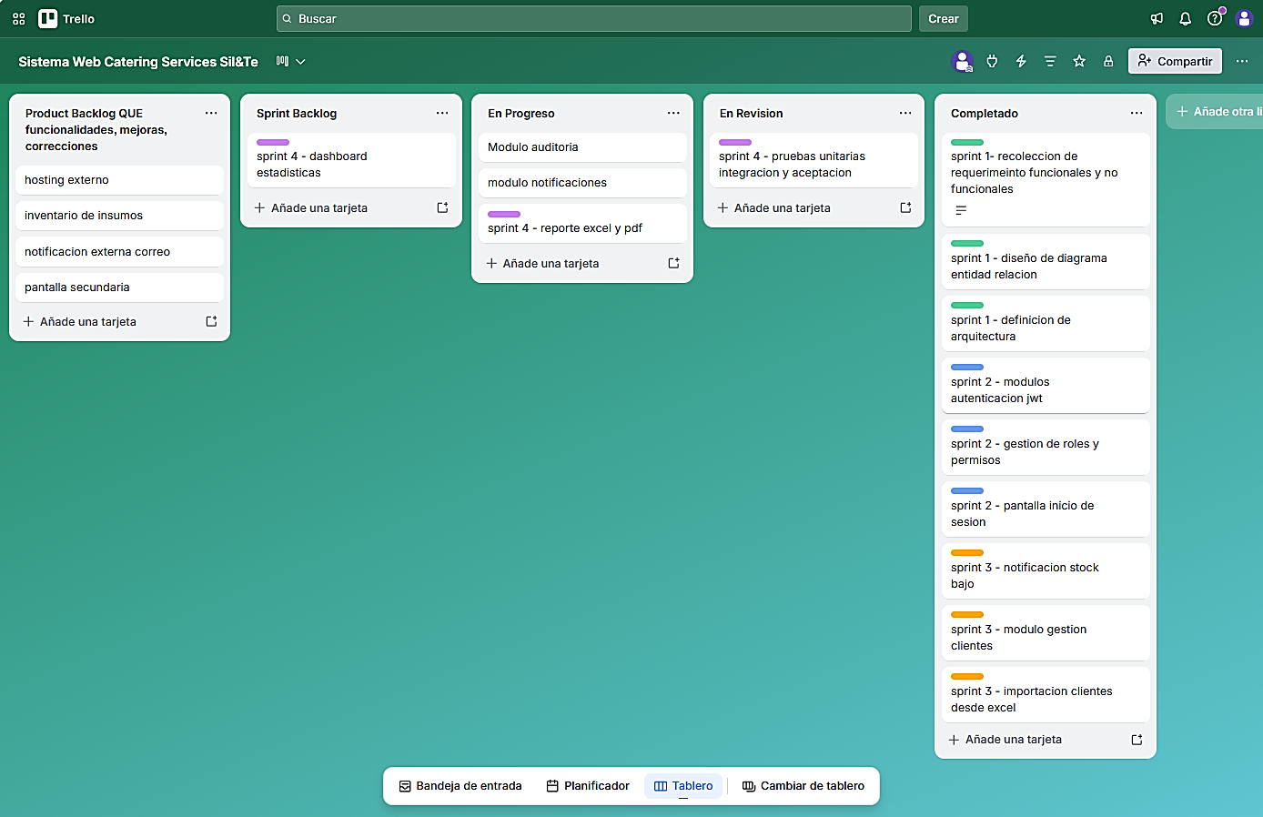
Fuente: Elaboración propia

Como se puede apreciar en la figura anterior, los tableros con los requerimientos funcionales y su identificación el estado en el que se encuentra.

  - Tabla del Cronograma
El desarrollo del sistema se organizó en cinco sprints de dos semanas cada uno, comprendidos entre el 28 de febrero y el 15 de mayo de 2026. En la siguiente Tabla se presenta el cronograma de sprints con sus períodos, objetivos y entregables correspondientes.

Tabla N° 3. 1 Cronograma de sprints del proyecto
Sprint | Periodo | Objetivo | Entregable
Sprint 1 | 28 febrero al 13 marzo | Recolección de requerimientos, diseño de la base de datos y arquitectura del sistema | Documento de requerimientos, diagrama de arquitectura
Sprint 2 | 14 marzo al 27 marzo | Desarrollo del modulo de autenticación, roles y gestión de usuarios | Modulo login funcional con control de acceso por roles
Sprint 3 | 28 marzo al 10 abril | Desarrollo del modulo de gestión de clientes y gestión de productos | Módulos de clientes y productos funcionales con búsqueda y control de stock
Sprint 4 | 11 abril al 24 abril | Desarrollo del modulo de registros de consumo por turno | Módulo de registro de consumo funcional por desayuno, almuerzo, cena y productos adicionales
Sprint 5 | 25 abril al 15 mayo | Desarrollo del modulo de reportes, dashboard estadístico y pruebas | Sistema completo con reportes exportables, dashboard funcional y pruebas documentadas
Fuente: Elaboración Propia

Como se aprecia en la Tabla 3.1, cada sprint produce un entregable funcional que responde a uno o más objetivos específicos del proyecto. Esta distribución garantiza que el sistema se construya de forma incremental y que el Product Owner pueda validar cada módulo antes de avanzar al siguiente sprint.

  - Ceremonias Scrum
Las ceremonias Scrum se aplicaron en cada sprint de forma adaptada al contexto del proyecto. A continuación, se describe como se llevó a cabo cada ceremonia.
El Sprint Planning se realizó al inicio de cada sprint mediante una reunión entre el desarrollador y el gerente de Catering Services Sil&Te, en la que se definieron las tareas a desarrollar durante el ciclo, se priorizaron los requerimientos del Product Backlog y se establecieron los criterios de aceptación de cada entregable.

El Daily Scrum se adaptó a la naturaleza individual del proyecto mediante una revisión diaria del avance, registrando las tareas completadas, las tareas en progreso y los impedimentos identificados a través del tablero Trello.

El Sprint Review se realizó al cierre de cada sprint mediante una demostración del incremento funcional al gerente de la empresa, quien verificó que las funcionalidades implementadas respondían a los requerimientos definidos y aprobó el avance antes de iniciar el siguiente sprint.

La Sprint Retrospective se realizó al término de cada sprint como una reflexión del desarrollador sobre el proceso, identificando aspectos a mejorar en la planificación y ejecución del siguiente ciclo.

- Ingeniería de Requerimientos
La recolección de requerimientos del sistema web se realizó mediante observación directa del flujo operativo de Catering Services Sil&Te y la aplicación de cuestionarios al gerente general y al cajero, cuyos instrumentos se presentan en el Anexo 1 y Anexo 2. Este proceso permitió identificar las funcionalidades que el sistema debe ofrecer y los criterios de calidad que debe cumplir para resolver las deficiencias del proceso manual actual.

  - Requerimientos Funcionales
A partir de la información recolectada en la empresa, se identificaron 13 requerimientos funcionales que describen las acciones concretas que el sistema debe ejecutar para cubrir las necesidades del personal administrativo y operativo. En la siguiente tabla se presenta el detalle de requerimientos con su código, nombre y descripción.

Tabla N° 3. 2 Requerimientos funcionales del sistema
Código | Nombre | Descripción
RF-01 | Autenticación de usuarios | El sistema permite el inicio de sesión mediante credenciales únicas por usuario
RF-02 | Gestión de roles y permisos | El sistema permite crear, editar y asignar roles con permisos diferenciados por perfil
RF-03 | Gestión de usuarios | el sistema permite registrar, editar, activar e inactivar usuarios del sistema
RF-04 | Gestión de clientes | El sistema permite registrar, actualizar y dar de baja comensales con búsqueda por código, nombre o área
RF-05 | Importación de clientes | El sistema permite importar datos de clientes desde archivos Excel
RF-06 | Gestión de productos | El sistema permite registrar productos con precio, categoría, unidad de medida y tipo de stock
RF-07 | Notificación de stock bajo | El sistema genera notificaciones internas cuando el stock de un producto contable es inferior a cinco unidades
RF-08 | Registro de consumo | El sistema permite registrar el consumo individual de cada comensal por turno: desayuno, almuerzo, cena y productos adicionales
RF-09 | Historial de consumo | El sistema registra y consulta el historial de consumo por cliente y periodo
RF-10 | Generación de reportes | El sistema genera planillas de consumo consolidados por cliente con filtrado por rango de fechas, exportables en PDF y Excel
RF-11 | Dashboard estadístico | El sistema presenta gráficos de productos mas vendidos, clientes con mayor consumo y rendimiento por cajero
RF-12 | Auditoria de operaciones | El sistema registra automáticamente toda las operaciones realizadas, incluyendo usuario, acción, tabla afectada y fecha
RF-13 | Control de intentos fallidos | El sistema registra los intentos fallidos de inicio de sesión en la base de datos para control de seguridad
Fuente: Elaboración propia

Como se puede apreciar en la tabla 3.2, los requerimientos funcionales cubren de forma integral los tres niveles de operación del sistema: el control de acceso y seguridad (RF-01 al RF-03), la gestión de la información central de la empresa (RF-04 al RF-09) y la generación de valor mediante reportes y análisis estadísticos (RF-10 al Rf-13). Esta cobertura garantiza que el sistema resuelva directamente las deficiencias del proceso manual identificadas en el Capítulo I.

Para complementar los requerimientos funcionales, en la siguiente Figura 3.2 se presenta el diagrama de casos de uso del sistema, que representa gráficamente las interacciones entre los tres perfiles de usuario y las funcionalidades del sistema.

Figura N° 3. 2 Diagrama de casos de uso del sistema
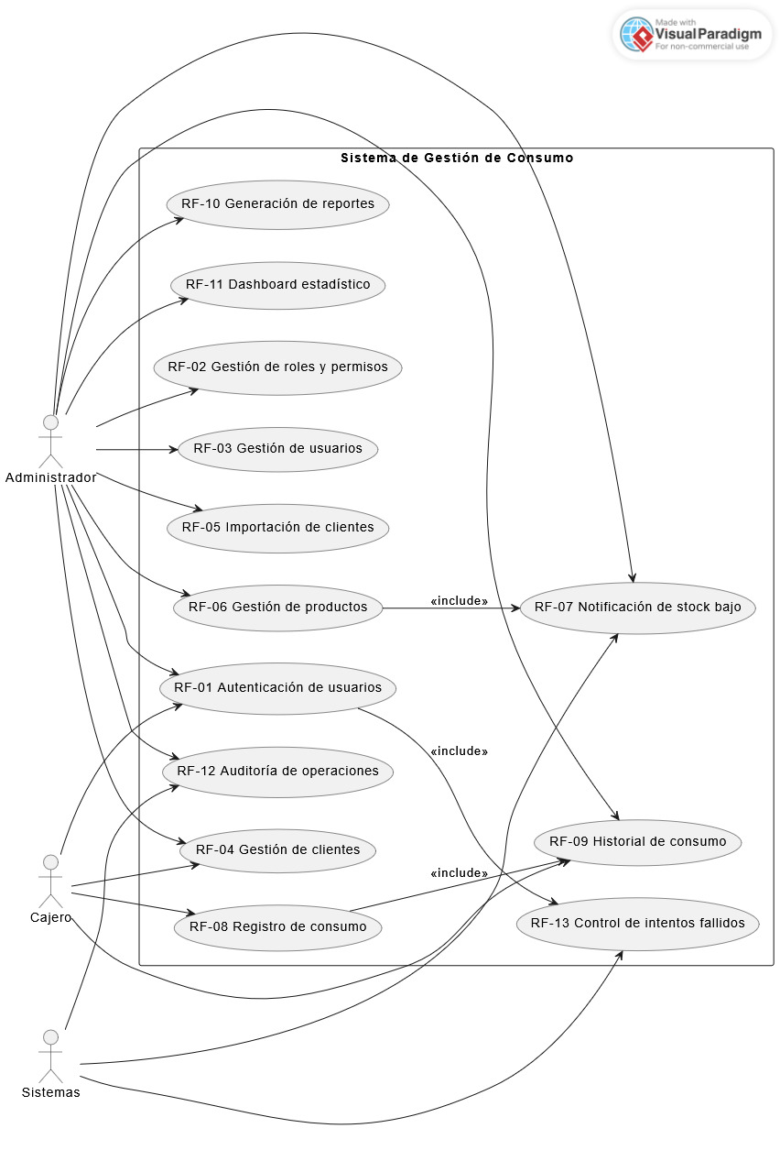
Fuente: Elaboración propia

Como se aprecia en la Figura 3.2, el perfil Administrador tiene acceso al conjunto completo de funcionalidades del sistema. El perfil Cajero opera exclusivamente en el registro de consumo, la gestión y consulta de clientes, limitando su acceso a las tareas propias de su rol. El perfil Sistemas gestiona la configuración técnica, los permisos y la auditoría. Esta distribución garantiza que cada usuario acceda únicamente a lo que necesita, reduciendo el riesgo de operaciones no autorizadas.

  - Requerimientos No Funcionales
Los requerimientos no funcionales establecen los criterios de calidad que el sistema debe cumplir más allá de sus funcionalidades específicas. Estos criterios aseguran que el sistema sea seguro, eficiente, usable y mantenible en el entorno operativo de la empresa Catering Services Sil&Te. En la siguiente tabla se presenta el detalle de los requerimientos no funcionales identificados.

Tabla N° 3. 3 Requerimientos no funcionales del sistema
Código | Categoría | Descripción
RNF-01 | Seguridad | Las contraseñas de los usuarios se almacenan cifradas mediante algoritmo bcrypt
RNF-02 | Seguridad | El acceso al sistema se controla mediante tokens JWT con tiempo de expiración definido
RNF-03 | Usabilidad | La interfaz es responsiva y funcional en equipos de escritorio, tablets y dispositivos móviles
RNF-04 | Usabilidad | El sistema ofrece soporte para tema claro y oscuro según preferencia del usuario
RNF-05 | Rendimiento | El sistema responde a las solicitudes del usuario en un tiempo máximo de tres segundo bajo condiciones normales de uso de red local
RNF-06 | Disponibilidad | El sistema opera de forma continua dentro de la red local de la empresa durante el horario de atención
RNF-07 | Mantenibilidad | El código fuente esta organizado en módulos independientes que permiten modificar una funcionalidad sin afectar las demás
RNF-08 | Portabilidad | El sistema es compatible con los navegadores Chrome, Firefox y Edge en sus versiones actualizadas
RNF-09 | Trazabilidad | Todas las operaciones realizadas en el sistema quedan registradas en la tabla auditoria de la base de datos
RNF-10 | Compatibilidad | El sistema opera sobre la infraestructura de red local existente sin requerir hardware adicional
Fuente: Elaboración propia

Como se aprecia en la Tabla 3.3, los requerimientos no funcionales se agrupan en seis categorías de calidad: seguridad, usabilidad, rendimiento, disponibilidad, mantenibilidad y compatibilidad. Estas categorías están directamente alineadas con las características de calidad definidas por la Norma ISO/IEC 25010 presentada en el Capítulo II, lo que garantiza que el sistema cumpla con estándares reconocidos internacionalmente y no solo con las necesidades operativas inmediatas de la empresa Catering Services Sil&Te.

- Modelo de Negocio
El modelo de negocio describe el flujo operativo del proceso de registro y control del consumo alimenticio en la empresa Catering Services Sil&Te, tanto en su estado actual como en el estado alternativo propuesto con la implementación del sistema web. Esta comparación permite visualizar con claridad las mejoras que el sistema introduce en cada etapa del proceso.

  - Modelo de Negocio Actual
El proceso actual de registro del consumo alimenticio en Catering Services Sil&Te se realiza íntegramente de forma manual mediante un libro físico. En la Figura 3.3 se presenta el diagrama de flujo del proceso actual.

Figura N° 3. 3 Diagrama de flujo del modelo de negocio actual
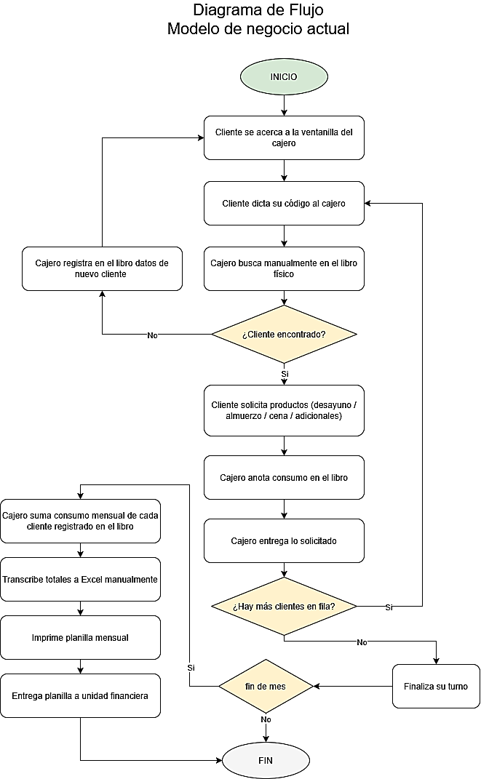
Fuente: elaboración propia

Como se puede apreciar en la Figura 3.3, el proceso actual presenta tres puntos críticos que generan las deficiencias identificadas en el Capítulo I. El primero ocurre en la búsqueda manual del cliente en el libro físico, que ralentiza la atención en los turnos de alta concurrencia donde el tiempo disponible por comensal es reducido. El segundo ocurre en el registro manual del consumo, donde los errores de anotación se acumulan a lo largo del mes sin posibilidad de verificación inmediata. El tercero ocurre al cierre del mes, cuando la transcripción manual de totales a Excel concentra el riesgo de pérdida de datos y errores de sumatoria que afectan directamente la planilla de cobro presentada al contratista.

  - Modelo de Negocio Alternativo
El modelo de negocio alternativo describe el flujo operativo del proceso de registro del consumo alimenticio con la implementación del sistema web. En la Figura 3.4 se presenta el diagrama de flujo del proceso propuesto.

Figura N° 3. 4 Diagrama de flujo del modelo de negocio alternativo
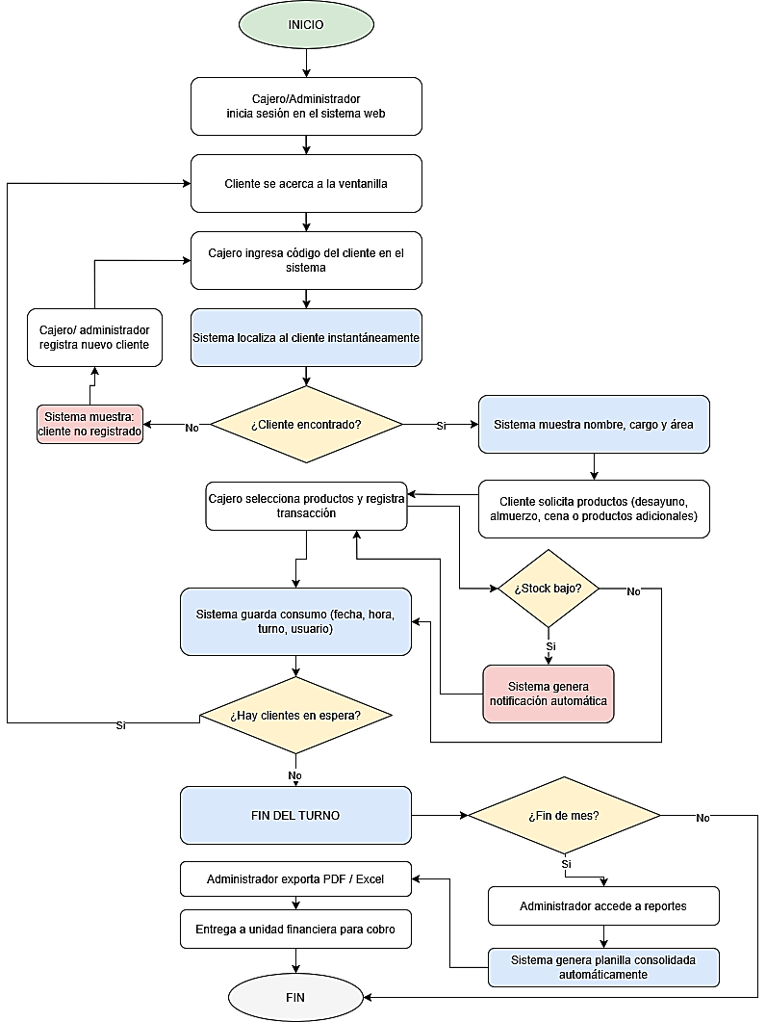
Fuente: Elaboración propia

Como se aprecia en la Figura 3.4, el sistema web elimina los tres puntos críticos identificados en el modelo actual. La búsqueda del cliente por código es instantánea, eliminando las demoras en la atención durante los turnos de alta concurrencia. El registro digital garantiza que cada transacción quede almacenada con fecha, hora, turno y usuario responsable, eliminando los errores de anotación manual. La generación automática de la planilla mensual al cierre del mes elimina la transcripción manual a Excel, reduciendo el tiempo de elaboración y garantizando la exactitud de los totales presentados al contratista.

- Diagrama de Arquitectura del sistema
La arquitectura del sistema web de Catering Services Sil&Te sigue el modelo de tres capas descrito en el Capítulo II, implementado sobre una red local sin acceso a internet. Todos los componentes del sistema frontend, backend y base de datos se encuentra en un único servidor local, al que los dispositivos cliente acceden mediante navegador web a través de la red LAN de la empresa. En la figura 3.5 y 3.6 se presenta el diagrama de arquitectura del sistema.

Figura N° 3. 5 Diagrama de arquitectura del sistema
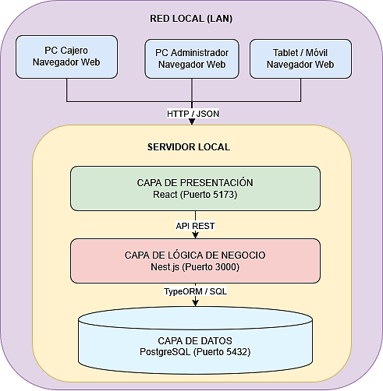
Fuente: Elaboración propia

Figura N° 3. 6 Diagrama de arquitectura del sistema
(Modelo 3 capas y Patron MVC)
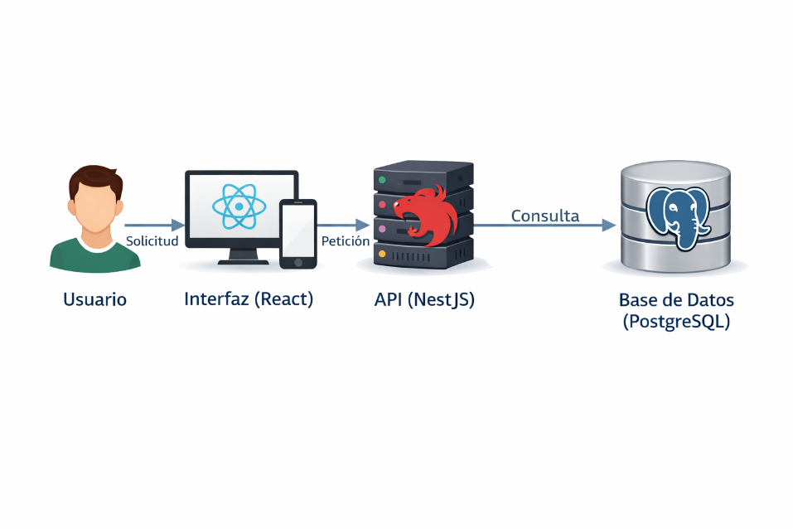
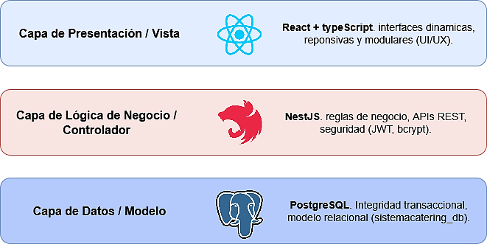
Fuente: Elaboración propia

Como se aprecia en la Figura 3.5 y 3.6, el sistema implementa la arquitectura de tres capas sobre un único servidor local. La capa de presentación, desarrollada en React, gestiona la interfaz que el cajero y el administrador utilizan desde sus respectivos equipos mediante navegador web. La capa de lógica de negocio, desarrollada en Nest.js, procesa las solicitudes, aplica las reglas de validación, gestiona la autenticación mediante JWT y coordina la comunicación entre la interfaz y la base de datos. La capa de datos, gestionada por PostgreSQL, almacena toda la información del sistema. La comunicación entre dispositivos cliente y servidor se realiza mediante HTTP sobre la red local, sin requerir acceso a internet en ninguna etapa del proceso.

- Base de Datos
El diseño de la base de datos del sistema web se elaboró siguiendo los principios de la Tercera Forma Normal, garantizando la eliminación de redundancias y la integridad referencial entre las entidades del sistema. La base de datos se implementó en PostgreSQL y contiene dieciséis tablas organizadas en cinco grupos funcionales dentro del sistema. En la siguiente figura se presenta el diagrama entidad-relación de la base de datos.
Figura N° 3. 7 Diagrama entidad-relación de la base de datos
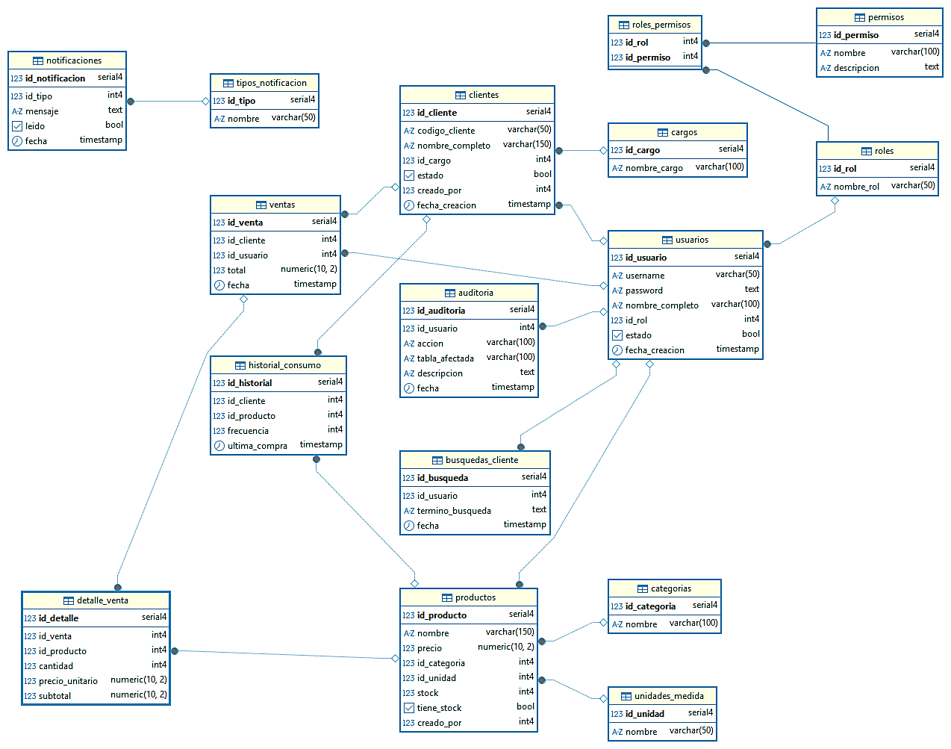
Fuente: Elaboración propia

Como se aprecia en la Figura 3.7, la base de datos refleja de forma directa los requerimientos funcionales definidos en la sección 3.2.

En la siguiente tabla se presenta el detalle de las tablas que conforman la base de datos, organizadas por grupo funcional.

Tabla N° 3. 4 Estructura de la base de datos del sistema.
Grupo funcional | Tabla | Descripción
Seguridad y acceso | usuarios | Almacena las credenciales y datos de los usuarios del sistema
 | roles | Define los perfiles de acceso disponibles en el sistema
 | permisos | Registra las acciones permitidas por el sistema
 | roles_permisos | Tabla intermedia que asocia roles con sus permisos asignados
Gestión de clientes | clientes | Almacena los datos de los comensales registrados en el sistema
 | cargos | Registra los cargos o áreas a las que pertenece cada comensal
Gestión de productos | productos | Almacena los productos con precio, categoría, stock y tipo
 | categorías | Define las categorías de clasificación de los productos
 | unidades_medida | Registra las unidades de medida utilizadas por los productos
Registro de consumo | ventas | Registra cada transacción de consumo por cliente y turno
 | detalle_venta | Almacena el detalle de productos asociados a cada venta
 | historial_consumo | Registra el historial consolidado de consumo por cliente
Notificaciones | notificaciones | Almacena las notificaciones internas generadas por el sistema
 | tipos_notificacion | Define las categorías de notificaciones del sistema
Auditoría | auditoria | Registra todas las operaciones realizadas en el sistema con usuario, acción, tabla y fecha
 | busquedas_cliente | Registra las búsquedas de clientes realizadas por cada usuario
Fuente: elaboración propia.
Como se aprecia en la Tabla 3.4, la estructura de la base de datos cubre de forma completa los cinco grupos funcionales del sistema. El grupo de seguridad y acceso implementa el esquema de roles y permisos definido en RF-02. El grupo de gestión de clientes soporta el registro y búsqueda de comensales definido en RF-04. El grupo de gestión de productos incluye el control de stock que activa las notificaciones de RF-07. El grupo de registro de consumo almacena las transacciones individuales por turno definidas en RF-08, con su detalle y su historial consolidado. El grupo de auditoría garantiza la trazabilidad completa de las operaciones definida en RF-12 y RF-13.

- Interfaz del Sistema
La interfaz del sistema web fue desarrollada en React con Tailwind CSS, adoptando un diseño responsivo adaptable a equipos de escritorio, tablets y dispositivos móviles. El sistema incorpora soporte para tema claro y oscuro según preferencia del usuario, y organiza las funcionalidades en un menú lateral colapsable adaptado al perfil de acceso de cada usuario. A continuación, se presentan las pantallas principales del sistema que resuelven directamente las deficiencias identificadas en el proceso manual de Catering Services Sil&Te.

  - Pantalla de Inicio de Sesión
La pantalla de inicio de sesión es el punto de entrada al sistema para todos los perfiles de usuario. En la siguiente figura se presenta la captura de esta pantalla.

Figura N° 3. 8 Pantalla de inicio de sesión
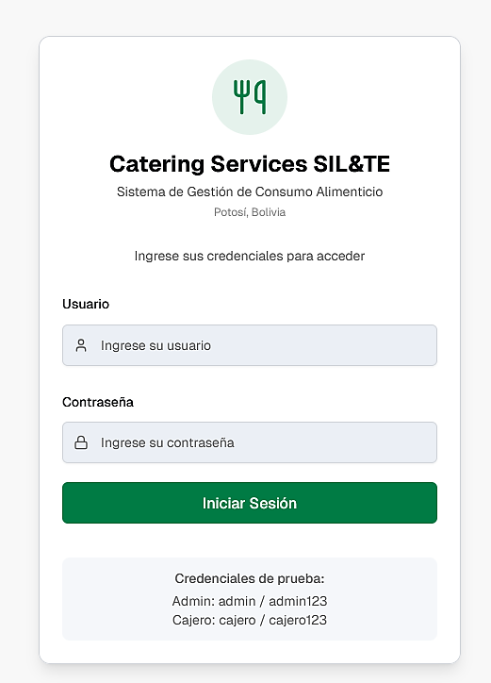
Fuente: Elaboración propia
Como se aprecia en la Figura 3.8, la pantalla solicita las credenciales del usuario mediante los campos de nombre de usuario y contraseña. Ante tres intentos fallidos consecutivos el sistema registra el evento en la tabla de auditoría. La identidad visual hace referencia explícita a Catering Services Sil&Te y su ubicación en Potosí, Bolivia.

  - Dashboard Principal
Tras el inicio de sesión exitoso el sistema presenta el dashboard con los indicadores principales del sistema. En la siguiente figura se presenta la captura del dashboard.

Figura N° 3. 9 Dashboard principal
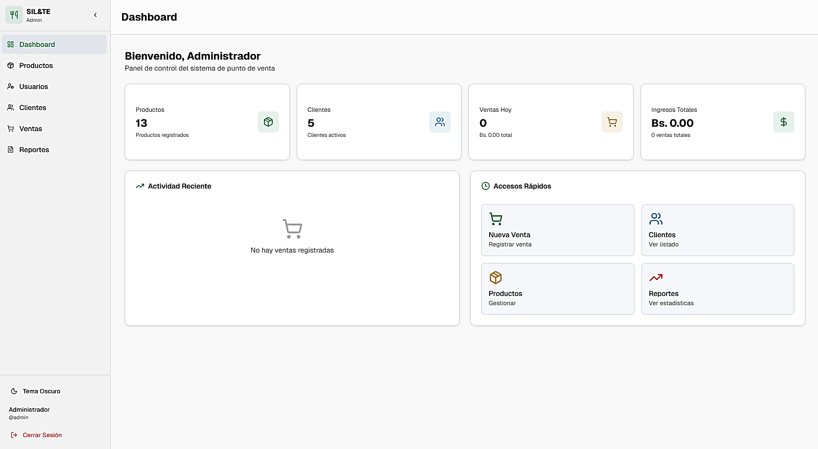
Fuente: Elaboración propia

Como se aprecia en la Figura 3.9, el dashboard presenta en tiempo real los productos más vendidos, los clientes con mayor consumo y el rendimiento por cajero mediante gráficos visuales. El menú lateral muestra únicamente las opciones correspondientes al perfil del usuario autenticado.

  - Registro de Consumo
El módulo de registro de consumo es el núcleo operativo del sistema y el que resuelve directamente el cuello de botella identificado en el modelo de negocio actual. En la siguiente figura se presenta la captura de esta pantalla.

Figura N° 3. 10 Pantalla de registro de consumo
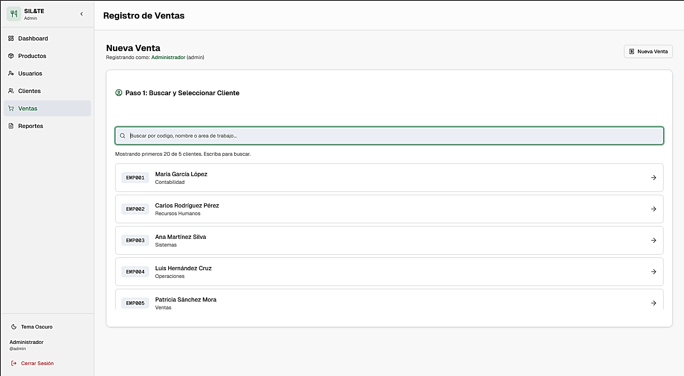
Fuente: Elaboración propia

Como se aprecia en la Figura 3.10, el cajero ingresa el código del cliente en el buscador y el sistema lo localiza de forma instantánea, eliminando la búsqueda manual en el libro físico. Selecciona el turno activo y los productos solicitados, y cada transacción queda registrada con fecha, hora, turno y usuario responsable. Este proceso reduce significativamente el tiempo de atención por comensal en los turnos de alta concurrencia.

  - Generación de Reportes
El módulo de reportes resuelve el segundo punto crítico identificado en el modelo de negocio actual: la transcripción manual de totales a Excel al cierre de cada mes. En la siguiente figura se presenta la captura de esta pantalla.

Figura N° 3. 11 Pantalla de generación de reportes
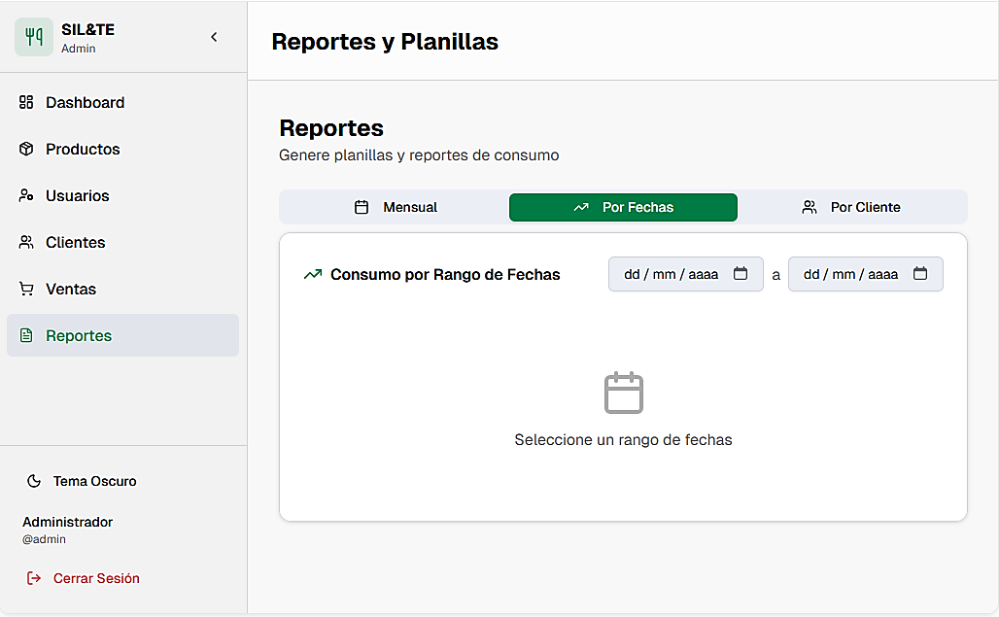
Fuente: Elaboración propia

Como se aprecia en la Figura 3.11, el módulo permite seleccionar el período de reporte y genera automáticamente la planilla consolidada con el código, nombre completo y total de consumo mensual de cada comensal, exportable en PDF y Excel con soporte correcto de caracteres en español. Este proceso reemplaza la consolidación manual que en el proceso anterior concentraba el mayor riesgo de pérdida de datos y errores de sumatoria. _

- Entorno de Desarrollo
El entorno de desarrollo comprende el conjunto de herramientas instaladas y configuradas para construir, probar y gestionar el sistema web de Catering Services Sil&Te. A continuación se describe la configuración de cada herramienta utilizada durante el desarrollo del proyecto, acompañada de capturas que evidencian su instalación y uso.

  - Node.js
Node.js es el entorno de ejecución que permite ejecutar JavaScript del lado del servidor y sobre el cual opera Nest.js. En la siguiente figura se presenta la captura de la versión instalada verificada mediante la terminal.

Figura N° 3. 12 Versión de Node.js instalada
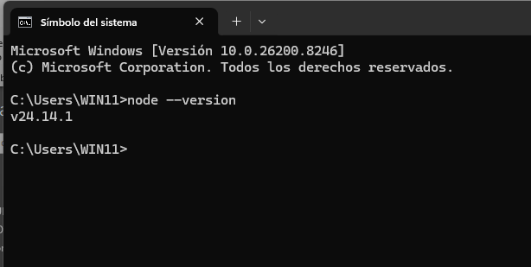
Fuente: Elaboración propia

Como se aprecia en la Figura 3.12, Node.js quedó correctamente instalado en el equipo servidor, habilitando la ejecución del backend desarrollado en Nest.js.

  - PostgreSQL
PostgreSQL es el gestor de base de datos relacional utilizado para almacenar toda la información del sistema. En la siguiente figura se presenta la captura de la versión instalada y la conexión verificada mediante pgAdmin 4.

Figura N° 3. 13 PostgreSQL instalado y base de datos del sistema
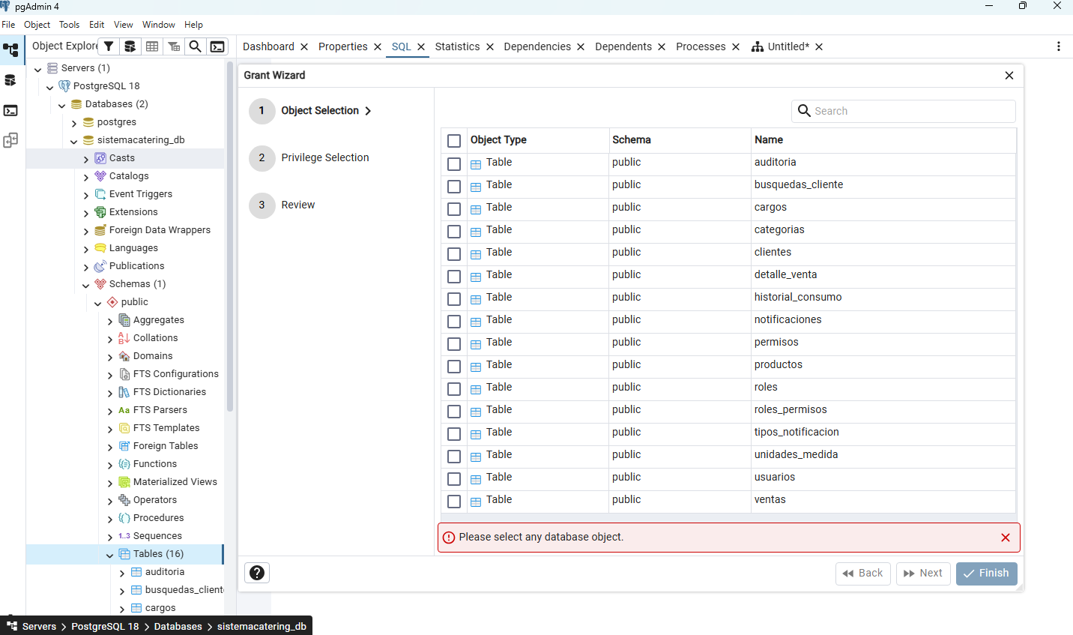
Fuente: Elaboración propia

Como se aprecia en la Figura 3.13, PostgreSQL quedó correctamente instalado y la base de datos del sistema fue creada con las 16 tablas que soportan los módulos funcionales del sistema web.

  - React y Nest.js
React y Nest.js conforman el stack principal del sistema. React gestiona la interfaz de usuario y Nest.js gestiona la lógica de negocio y la API. En la siguiente figura se presenta la captura de ambos servicios ejecutándose simultáneamente en el servidor local.

Figura N° 3. 14 React y Nest.js en ejecución
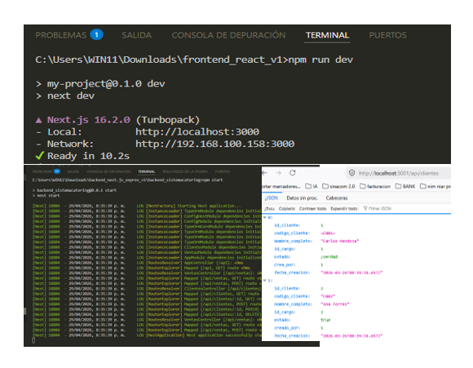
Fuente: Elaboración propia

Como se aprecia en la Figura 3.14, ambos servicios operan de forma simultánea en el servidor local, permitiendo que los dispositivos cliente accedan al sistema desde cualquier equipo conectado a la red local de Catering Services Sil&Te mediante navegador web.

  - Visual Studio Code
Visual Studio Code fue utilizado como entorno principal de escritura y depuración del código fuente durante todo el desarrollo del proyecto. En la siguiente figura se presenta la captura del entorno con la estructura del proyecto abierta.

Figura N° 3. 15 Visual Studio Code con estructura del proyecto
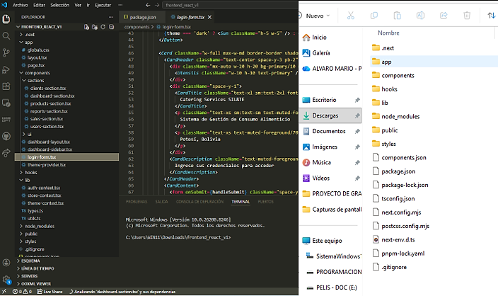
Fuente: Elaboración propia

Como se aprecia en la Figura 3.15, la estructura modular del proyecto en Visual Studio Code refleja la organización por módulos funcionales definida en la arquitectura del sistema y sus componentes correspondientes.

  - GitHub
GitHub fue utilizado para el control de versiones del código fuente durante todas las etapas del desarrollo. En la siguiente figura se presenta la captura del repositorio del proyecto con el historial de commits.

Figura N° 3. 16 Repositorio GitHub del proyecto

Fuente: Elaboración propia

Como se aprecia en la Figura 3.16, el historial de commits registra el avance incremental del proyecto por sprint, proporcionando trazabilidad completa de todos los cambios realizados en el código fuente durante el desarrollo del sistema web.

- Aplicación de la Metodología Scrum
Esta sección describe el proceso de desarrollo del sistema web mediante la aplicación de la metodología Scrum, detallando el trabajo realizado en cada sprint, las tareas ejecutadas, los incrementos funcionales entregados y las pruebas aplicadas.

  - Sprint 1 – Recolección de Requerimientos, Diseño de Base de Datos y Arquitectura
Período: 28 de febrero al 13 de marzo de 2026

Sprint Planning
Al inicio del sprint el desarrollador se reunió con el gerente de Catering Services Sil&Te para identificar los requerimientos funcionales del sistema mediante la aplicación del cuestionario presentado en el Anexo 1. Se definieron como objetivos del sprint la recolección completa de requerimientos, el diseño de la base de datos y la definición de la arquitectura del sistema.

Tareas Ejecutadas
Se aplicaron los cuestionarios al gerente y al cajero de la empresa, se realizó observación directa del flujo operativo durante los turnos de atención y se revisaron las planillas físicas existentes. Con la información recolectada se elaboró el documento de requerimientos funcionales y no funcionales presentado en la sección 3.2. Se diseñó el diagrama entidad-relación con las 16 tablas del sistema siguiendo los principios de la Tercera Forma Normal, y se definió la arquitectura de tres capas con React, Nest.js y PostgreSQL.

Incremento Entregado
Al cierre del Sprint 1 se entregaron al Product Owner el documento de requerimientos, el diagrama entidad-relación de la base de datos y el diagrama de arquitectura del sistema para su revisión y aprobación.

Sprint Review
El gerente de Catering Services Sil&Te revisó y aprobó los requerimientos identificados, confirmando que reflejaban con precisión las necesidades operativas de la empresa. Se realizaron ajustes menores en la descripción de tres requerimientos funcionales antes de proceder al siguiente sprint.

Pruebas Aplicadas
En este sprint no se aplicaron pruebas de software. La validación consistió en la verificación de que los requerimientos documentados respondían al flujo operativo observado en la empresa.

  - Sprint 2 – Modulo de Autenticación, Roles y Gestión de Usuarios
Período: 14 de marzo al 27 de marzo de 2026

Sprint Planning
Se definieron como objetivos del sprint el desarrollo del módulo de autenticación con JWT, la implementación del esquema de roles y permisos y la creación de la interfaz de gestión de usuarios.

Tareas Ejecutadas
Se configuró el entorno de desarrollo con Node.js, PostgreSQL, Nest.js y React. Se creó el repositorio en GitHub y se realizó el commit inicial del proyecto. Se implementaron las tablas usuarios, roles, permisos y roles_permisos en PostgreSQL. Se desarrolló el módulo de autenticación en Nest.js con cifrado de contraseñas mediante bcrypt y generación de tokens JWT. Se desarrolló la pantalla de inicio de sesión en React con validación de credenciales y registro de intentos fallidos en la tabla de auditoría.

Incremento Entregado
Al cierre del Sprint 2 se entregó el módulo de autenticación funcional con control de acceso diferenciado por los tres perfiles de usuario: Administrador, Cajero y Sistemas.

Sprint Review
El gerente verificó el acceso al sistema con las credenciales de cada perfil y confirmó que el menú lateral mostraba únicamente las opciones correspondientes a cada rol. Se aprobó el incremento sin observaciones.

Pruebas Aplicadas
Se aplicaron pruebas unitarias sobre los servicios de autenticación de Nest.js, verificando que las credenciales correctas generaban un token JWT válido y que las credenciales incorrectas eran rechazadas con el mensaje correspondiente. Se verificó que tres intentos fallidos consecutivos quedaban registrados en la tabla de auditoría.

  - Sprint 3 - Módulo de Gestión de Clientes y Gestión de Productos
Período: 28 de marzo al 10 de abril de 2026

Sprint Planning
Se definieron como objetivos del sprint el desarrollo del módulo de gestión de clientes con búsqueda avanzada e importación desde Excel, y el módulo de gestión de productos con control de stock y notificaciones internas.

Tareas Ejecutadas
Se implementaron las tablas clientes, cargos, productos, categorias y unidades_medida en PostgreSQL. Se desarrollaron los endpoints de gestión de clientes en Nest.js con búsqueda por código, nombre y área, y la funcionalidad de importación desde Excel. Se desarrolló el módulo de gestión de productos con distinción entre productos con stock contable y productos por disponibilidad. Se implementó la lógica de notificaciones internas automáticas cuando el stock de un producto contable desciende por debajo de cinco unidades. Se desarrollaron las interfaces correspondientes en React.

Incremento Entregado
Al cierre del Sprint 3 se entregaron los módulos de gestión de clientes y gestión de productos funcionales, con búsqueda avanzada, control de stock y notificaciones internas operativas.

Sprint Review
El cajero verificó la búsqueda de clientes por código y confirmó que el tiempo de localización era significativamente menor que en el proceso manual. El gerente verificó el control de stock y las notificaciones. Se aprobó el incremento con una observación: agregar el campo de área en la búsqueda de clientes, que fue incorporado en el mismo sprint.

Pruebas aplicadas
Se aplicaron pruebas unitarias sobre los servicios de búsqueda de clientes y control de stock. Se aplicaron pruebas de integración verificando que la importación desde Excel insertaba los registros correctamente en la base de datos sin duplicados.

  - Sprint 4 – Modulo de registro de Consumo
Período: 11 de abril al 24 de abril de 2026

Sprint Planning
Se definió como objetivo del sprint el desarrollo del módulo de registro de consumo individual por comensal y turno, que constituye el núcleo operativo del sistema.

Tareas ejecutadas
Se implementaron las tablas ventas, detalle_venta e historial_consumo en PostgreSQL. Se desarrollaron los endpoints de registro de consumo en Nest.js, asociando cada transacción al cliente, el turno activo, los productos seleccionados, la fecha, la hora y el usuario cajero que realizó el registro. Se desarrolló la interfaz de registro de consumo en React con buscador instantáneo de clientes por código y selección de productos por turno.

Incremento entregado
Al cierre del Sprint 4 se entregó el módulo de registro de consumo funcional, con registro individual por comensal y turno y trazabilidad completa de cada transacción.

Sprint Review
El cajero realizó una prueba del flujo completo de registro durante una simulación de turno de atención, verificando que la búsqueda del cliente por código era instantánea y que el registro de la transacción se completaba en menos tiempo que el proceso manual. El gerente verificó que las transacciones quedaban correctamente almacenadas en la base de datos. Se aprobó el incremento sin observaciones.

Pruebas aplicadas
Se aplicaron pruebas unitarias sobre los servicios de registro de ventas. Se aplicaron pruebas de integración verificando que cada transacción registraba correctamente el detalle de productos en la tabla detalle_venta y actualizaba el historial de consumo del cliente.

  - Sprint 5 – Modulo de reportes, Dashboard estadístico y Pruebas Finales
Período: 25 de abril al 15 de mayo de 2026

Sprint Planning
Se definieron como objetivos del sprint el desarrollo del módulo de reportes con exportación en PDF y Excel, el dashboard estadístico con gráficos de consumo, y la ejecución de las pruebas de aceptación y rendimiento sobre el sistema completo.

Tareas Ejecutadas
Se desarrollaron los endpoints de generación de reportes en Nest.js con filtrado por rango de fechas y exportación en PDF y Excel con soporte de caracteres en español. Se desarrolló el dashboard estadístico en React con gráficos de barras, torta y línea de tiempo. Se implementaron los módulos de auditoría y notificaciones. Se ejecutaron las pruebas de aceptación con el gerente y el cajero, y las pruebas de rendimiento sobre el sistema completo en red local.

Incremento Entregado
Al cierre del Sprint 5 se entregó el sistema web completo y funcional con todos los módulos integrados, las pruebas documentadas y el sistema desplegado en el servidor local de Catering Services Sil&Te.
Sprint Review
El gerente verificó la generación de la planilla mensual completa y la exportación en PDF y Excel, confirmando que el formato respondía exactamente a lo que la empresa presenta a la unidad financiera del contratista. Se aprobó el sistema completo como incremento final del proyecto.

Pruebas aplicadas
Se aplicaron pruebas de aceptación con el gerente y el cajero sobre los flujos principales del sistema. Se aplicaron pruebas de rendimiento simulando el acceso simultáneo de múltiples usuarios desde distintos dispositivos en la red local, verificando tiempos de respuesta inferiores a tres segundos conforme al requerimiento no funcional RNF-05. Los resultados completos de las pruebas se presentan en la sección 3.9.

- Pruebas
Las pruebas del sistema web se aplicaron de forma incremental a lo largo de los cinco sprints del proyecto, siguiendo los lineamientos de la Norma IEEE 829 para la documentación de los casos de prueba y sus resultados. A continuación, se presentan los resultados de las pruebas aplicadas por tipo.

  - Pruebas Unitarias
Las pruebas unitarias verificaron el funcionamiento correcto de los servicios individuales del backend desarrollado en Nest.js. En la Tabla 3.5 se presentan los casos de prueba unitaria aplicados y sus resultados.

Tabla N° 3. 5 Resultados de pruebas unitarias
Código | Modulo | Caso de prueba | Resultado esperado | Resultado obtenido | Estado
PU-01 | Autenticación | Inicio de sesión con credenciales correctas | Token JWT generado | Token JWT generado correctamente | Aprobado
PU-02 | Autenticación | Inicio de sesión con credenciales incorrectas | Mensaje de error y registro de auditoria | Error registrado en auditoria | Aprobado
PU-03 | Autenticación | Tres intentos fallidos consecutivos | Registro de tres eventos en auditoria | Tres registros creados correctamente | Aprobado
PU-04 | Clientes | Búsqueda de cliente por código existente | Cliente localizado en menos de un segundo | Cliente localizado correctamente | Aprobado
PU-05 | Clientes | Búsqueda de cliente por código inexistente | Mensaje de cliente no encontrado | Mensaje mostrado correctamente | Aprobado
PU-06 | Productos | Registro de venta con stock suficiente | Stock actualizado correctamente | Stock decrementado correctamente | Aprobado
PU-07 | Productos | Stock de producto contable menor a cinco unidades | Notificación interna generada | Notificación creada en base de datos | Aprobado
PU-08 | Consumo | Registro de consumo por turno desayuno | Transacción almacenada con turno correcto | Registro creado con turno desayuno | Aprobado
PU-09 | Reportes | Generación de planilla mensual sin datos | Mensaje de sin registros en el periodo | Mensaje mostrado correctamente | Aprobado
PU-10 | Reportes | Generación de planilla mensual con datos | Planilla consolidada por cliente | Planilla generada correctamente | Aprobado
Fuente: Elaboración propia

Como se aprecia en la Tabla 3.5, los diez casos de prueba unitaria aplicados obtuvieron resultado aprobado, confirmando que cada servicio del backend responde correctamente a las distintas situaciones de uso previstas en los requerimientos funcionales.

  - Pruebas de Integración
Las pruebas de integración verificaron la comunicación correcta entre el frontend en React, el backend en Nest.js y la base de datos PostgreSQL. En la Tabla 3.6 se presentan los casos de prueba de integración aplicados y sus resultados.

Tabla N° 3. 6 Resultados de pruebas de integración
Código | Flujo verificado | Resultado esperado | Resultado obtenido | Estado
PI-01 | Login desde interfaz React hasta validación en PostgreSQL | Acceso concedido y menú cargado según rol | Menú cargado correctamente según perfil | Aprobado
PI-02 | Importación de clientes desde Excel hasta inserción en PostgreSQL | Registros insertados sin duplicados | Registros insertados correctamente | Aprobado
PI-03 | Registro de consumo desde interfaz hasta almacenamiento en detalle_venta | Transacción completa almacenada | Transacción almacenada con todos los campos | Aprobado
PI-04 | Generación de reporte desde interfaz hasta exportación en PDF | Planilla exportada con caracteres en español | PDF generado sin errores de caracteres | Aprobado
PI-05 | Generación de reporte desde interfaz hasta exportación en Excel | Planilla exportada con totales correctos | Excel generado con totales correctos | Aprobado
Fuente: Elaboración propia

Como se aprecia en la Tabla 3.6, los cinco casos de prueba de integración verificaron que el flujo completo de datos entre las tres capas del sistema opera correctamente, garantizando la coherencia de la información desde la interfaz hasta la base de datos.

  - Pruebas de Aceptación
Las pruebas de aceptación se realizaron con el gerente general y el cajero de Catering Services Sil&Te al cierre del Sprint 5, verificando que el sistema respondía a las necesidades operativas reales de la empresa. En la Tabla 3.7 se presentan los casos de prueba de aceptación y sus resultados.

Tabla N° 3. 7 Resultados de pruebas de aceptación
Código | Actor | Caso de prueba | Criterio de aceptación | Resultado | Estado
PA-01 | Cajero | Búsqueda de cliente por código durante turno de atención | Cliente localizado en menos de tres segundos | Cliente localizado en menos de un segundo | Aprobado
PA-02 | Cajero | Registro de consumo de desayuno con productos adicionales | Transacción registrada correctamente con turno y productos | Transacción registrada sin errores | Aprobado
PA-03 | Cajero | Registro de consumo de almuerzo | Transacción registrada con turno almuerzo | Transacción registrada correctamente | Aprobado
PA-04 | Administrador | Generación de planilla mensual completa | Planilla con todos los clientes y totales correctos | Planilla generada correctamente | Aprobado
PA-05 | Administrador | Exportación de planilla en PDF | PDF descargado con formato correcto y caracteres en español | PDF generado sin errores | Aprobado
PA-06 | Administrador | Exportación de planilla en Excel | Excel descargado con totales correctos | Excel generado correctamente | Aprobado
PA-07 | Administrador | Verificación de auditoría de operaciones | Registro de operaciones visible con usuario y fecha | Auditoría mostrando registros completos | Aprobado
PA-08 | Gerente | Verificación del dashboard estadístico | Gráficos mostrando datos reales del sistema | Dashboard con datos correctos | Aprobado
Fuente: Elaboración propia

Como se aprecia en la Tabla 3.7, los ocho casos de prueba de aceptación fueron aprobados por el gerente y el cajero de Catering Services Sil&Te, confirmando que el sistema cumple con los requerimientos funcionales definidos en la sección 3.2 y responde a las necesidades operativas reales de la empresa.

  - Pruebas de Rendimiento
Las pruebas de rendimiento verificaron el comportamiento del sistema bajo condiciones de uso simultáneo en la red local de Catering Services Sil&Te. En la Tabla 3.8 se presentan los casos de prueba de rendimiento y sus resultados.

Tabla N° 3. 8 Resultados de pruebas de rendimiento
Código | Escenario | Condición de prueba | Tiempo máximo aceptable | Tiempo obtenido | Estado
PR-01 | Carga del sistema | Un usuario conectado en red local | 3 segundos | Menos de 1 segundo | Aprobado
PR-02 | Búsqueda de cliente | Un usuario realizando búsqueda por código | 3 segundos | Menos de 1 segundo | Aprobado
PR-03 | Registro de consumo | Un usuario registrando transacción | 3 segundos | Menos de 2 segundos | Aprobado
PR-04 | Acceso simultáneo | Tres usuarios conectados simultáneamente | 3 segundos | Menos de 2 segundos | Aprobado
PR-05 | Generación de reporte | Planilla mensual con más de 100 registros | 5 segundos | Menos de 3 segundos | Aprobado
Fuente: Elaboración propia

Como se aprecia en la Tabla 3.8, el sistema responde dentro de los tiempos establecidos en el requerimiento no funcional RNF-05 bajo todas las condiciones de prueba aplicadas, confirmando que el rendimiento del sistema es adecuado para el entorno operativo de Catering Services Sil&Te en red local.

- Conclusiones
Se recolectaron los requerimientos funcionales y no funcionales del sistema mediante la aplicación de cuestionarios al gerente general y al cajero de Catering Services Sil&Te, complementados con la observación directa del flujo operativo durante los turnos de atención. Este proceso permitió identificar trece requerimientos funcionales y diez requerimientos no funcionales que reflejan con precisión las necesidades operativas reales de la empresa y orientaron el desarrollo del sistema en cada sprint.

Se diseñó la base de datos relacional del sistema siguiendo los principios de la Tercera Forma Normal, resultando en una estructura de dieciséis tablas organizadas en cinco grupos funcionales: seguridad y acceso, gestión de clientes, gestión de productos, registro de consumo y auditoría. El diseño garantiza la integridad referencial entre todas las entidades del sistema y elimina la redundancia de datos presente en el proceso manual anterior.

Se desarrolló el módulo de autenticación y gestión de usuarios con control de acceso diferenciado mediante tres perfiles de usuario: Administrador, Cajero y Sistemas. Las contraseñas se almacenan cifradas con bcrypt y el acceso se controla mediante tokens JWT, garantizando que cada usuario acceda únicamente a las funcionalidades correspondientes a su rol y que los intentos fallidos de inicio de sesión queden registrados en la tabla de auditoría.

Se implementó el módulo de gestión de clientes con registro, actualización y baja de comensales mediante cambio de estado activo/inactivo, búsqueda instantánea por código, nombre o área e importación de datos desde Excel. Este módulo elimina la búsqueda manual en el libro físico que generaba los cuellos de botella durante los turnos de alta concurrencia en Catering Services Sil&Te.

Se desarrolló el módulo de registro de consumo individual por comensal, permitiendo asociar cada transacción al turno correspondiente desayuno, almuerzo, cena o productos adicionales con registro automático de fecha, hora y usuario responsable. Este módulo resuelve directamente el problema central identificado en el Capítulo I, garantizando la trazabilidad individual del consumo que el proceso manual no podía ofrecer.

Se generó el módulo de reportes consolidados que permite producir planillas de consumo mensual por cliente con filtrado por rango de fechas, exportables en formato PDF y Excel con soporte correcto de caracteres en español. Este módulo reemplaza la transcripción manual a Excel que al cierre de cada mes concentraba el mayor riesgo de pérdida de datos y errores de sumatoria en la elaboración de las planillas presentadas al contratista.

Se implementó el dashboard estadístico con visualización de gráficos de productos más vendidos, clientes con mayor consumo y rendimiento por cajero, a partir del historial de consumo registrado en el sistema. Esta funcionalidad proporciona al gerente de Catering Services Sil&Te una herramienta de análisis que el proceso manual no ofrecía, facilitando la planificación de insumos y la toma de decisiones operativas.

Se realizaron pruebas unitarias, de integración, de aceptación y de rendimiento sobre el sistema completo, obteniendo resultados aprobados en la totalidad de los casos de prueba documentados conforme a la Norma IEEE 829. Las pruebas de aceptación realizadas con el gerente y el cajero de la empresa confirmaron que el sistema cumple con los requerimientos funcionales definidos y responde a las necesidades operativas reales de Catering Services Sil&Te.

- Recomendaciones
Se recomienda realizar respaldos periódicos de la base de datos PostgreSQL con una frecuencia mínima semanal mediante la herramienta pgAdmin 4, exportando el esquema y los datos en formato SQL hacia un medio de almacenamiento externo disponible en la red local de la empresa. Esta práctica garantiza la recuperación de la información ante cualquier fallo del hardware o error humano, protegiendo el historial de consumo acumulado desde la implementación del sistema.

Se recomienda capacitar periódicamente al personal administrativo y operativo de Catering Services Sil&Te en el uso del sistema, especialmente ante la incorporación de nuevos usuarios en el rol de cajero. Una capacitación inicial de dos a tres horas cubre el flujo completo de registro de consumo y consulta de clientes, garantizando una adopción fluida del sistema sin afectar la atención durante los turnos.

Se recomienda que, una vez que la zona de implementación cuente con acceso a internet, se evalúe la migración del sistema a un entorno de hosting externo. La arquitectura web adoptada con React y Nest.js permite esta migración sin modificaciones estructurales al código fuente, lo que facilitará el acceso remoto al sistema desde cualquier dispositivo conectado a internet y ampliará las capacidades de monitoreo del gerente fuera de las instalaciones de la empresa.

Se recomienda incorporar en una versión futura del sistema un módulo de gestión de inventario de insumos vinculado al registro de consumo, que permita proyectar las necesidades de compra de alimentos e insumos en función del historial de consumo registrado. Esta funcionalidad complementaría el dashboard estadístico actual y fortalecería la capacidad de planificación operativa de Catering Services Sil&Te.

Se recomienda evaluar la incorporación de una pantalla secundaria en el área de cocina conectada al sistema en red local, que muestre en tiempo real los pedidos registrados por el cajero durante los turnos de atención. Esta mejora permitiría que el personal de cocina prepare los pedidos de forma simultánea al registro, reduciendo aún más el tiempo de atención por comensal y eliminando la comunicación verbal entre caja y cocina como único mecanismo de coordinación actual.

Se recomienda implementar un módulo de notificaciones por correo electrónico o mensajería externa en una versión futura del sistema, una vez que la infraestructura de la empresa cuente con acceso a internet. Esta funcionalidad permitiría alertar al administrador sobre stock bajo de productos, intentos fallidos de acceso y generación de reportes mensuales sin necesidad de ingresar al sistema para verificar las notificaciones internas.

REFERENCIAS BIBLIOGRÁFICAS
(2023)., p. D. (s.f.).
(Chiavenato, 2. (2017).
1. (18 de febrero de 2026). Obtenido de https://www.pxier.com/es/software-para-catering
2. (18 de febrero de 2026). Obtenido de https://vloki.com/vloki-alimentacion/
3. (19 de febrero de 2026). Obtenido de https://repositorio.umsa.bo/xmlui/bitstream/handle/123456789/1901/T-2262.pdf?sequence=1
9. (23 de 3 de 2026). Obtenido de https://www.atlassian.com/es/agile/scrum
9. (s.f.). https://scrum-master.org/en/extreme-programming-xp-a-beginners-guide-to-the-agile-method/.
al., B. e. (2013).
Anderson, D. J. (2010). Kanban: Successful Evolutionary Change for Your Technology Business. Blue Hole Press.
areandina. (30 de 03 de 2026). Obtenido de https://www.areandina.edu.co/blogs/que-es-la-ingenieria-de-software
Bass, L. C. (2012). Software Architecture in Practice (3.ª ed.). Addison-Wesley.
Beck, K. (1999). Extreme Programming Explained: Embrace Change. Addison-Wesley.
Beck, K. B. (27 de 04 de 2001). Manifesto for Agile. Obtenido de https://agilemanifesto.org/iso/es/manifesto.html
Beck, K. e. (2001). Manifesto for Agile Software Development. Agile Alliance.
Blacutt, L. F. (2011). SISTEMA INTEGRADO DE ADMINISTRACION VIA WEB. Obtenido de https://repositorio.umsa.bo/xmlui/bitstream/handle/123456789/1901/T-2262.pdf?sequence=1
Boehm, B. W. (1988). A spiral model of software development and enhancement. IEEE Computer, 21(5), 61–72.
Booch, G. R. (2005). El lenguaje unificado de modelado: Manual de referencia (2.ª ed.). Pearson Educación.
Chen, P. P. (1976). The entity-relationship model: Toward a unified view of data. ACM Transactions on Database Systems, 1(1), 9-36.
Chiavenato, I. (2017). Introducción a la teoría general de la administración. McGraw-Hill.
Date, C. J. (2001). Introducción a los sistemas de bases de datos (7.ª ed.). Pearson Educación.
DBeaver. (2023). Obtenido de DBeaver community edition documentation.: https://dbeaver.io/docs/
Drucker. (2007). Administración: una perspectiva global. McGraw-Hill.
Elmasri, R. y. (2016). Fundamentos de sistemas de bases de datos (7.ª ed.). Pearson Educación.
Facebook Inc. (2023). React documentation. https://react.dev.
Fowler, M. (2002). Patterns of Enterprise Application Architecture. Addison-Wesley.
framework. (24 de 3 de 2026). Obtenido de https://ebac.mx/blog/frameworks
Gamma, E. H. (1994). Design Patterns: Elements of Reusable Object-Oriented Software. Addison-Wesley.
GitHub. (2023). GitHub documentation. Obtenido de https://docs.github.com
Hernández Sampieri, R. F. (2014). Metodología de la investigación (6.ª ed.). . McGraw-Hill.
Hernández Sampieri, R. F. (2014). Metodología de la investigación (6.ª ed.). . McGraw-Hill.
Highsmith. (2009).
IEEE. (1998). IEEE Std 830-1998: IEEE recommended practice for software requirements specifications. Institute of Electrical and Electronics Engineers.
IEEE. (2008). IEEE Std 829-2008: IEEE standard for software and system test documentation. Institute of Electrical and Electronics Engineers.
ISO/IEC. (2011). ISO/IEC 25010:2011: Systems and software engineering — Systems and software quality requirements and evaluation (SQuaRE) — System and software quality models. International Organization for Standardization.
ISO/IEC/IEEE. (2011). ISO/IEC/IEEE 42010:2011: Systems and software engineering — Architecture description. International Organization for Standardization.
JGraph Ltd, .. (2023). draw.io documentation. https://www.drawio.com.
Jones, M. B. (2015). JSON Web Token (JWT). RFC 7519. Internet Engineering Task Force. https://datatracker.ietf.org/doc/html/rfc7519.
K. E. Kendall y J. E. Kendall, A. Y. (2011).
Kamil Mysliwiec. (2023). NestJS documentation. https://docs.nestjs.com.
Kruchten, P. (1995). The 4+1 view model of architecture. IEEE Software.
Mendoza, H.-S. &. (2018). 5.
Microsoft. (2023). Obtenido de Visual Studio Code documentation. : https://code.visualstudio.com/docs
microsoft. (24 de 3 de 2026). Obtenido de https://support.microsoft.com/es-es/topic/conceptos-b%C3%A1sicos-sobre-bases-de-datos-a849ac16-07c7-4a31-9948-3c8c94a7c204
Montero, G. (2005). Guía definitiva para elegir el mejor framework para tus proyectos. SalySEO.
Navathe, E. &. (2016).
Ñaupas Paitán, H. M. (2014). Metodología de la investigación cuantitativa-cualitativa y redacción de la tesis (4.ª ed.). Ediciones de la U.
postgres. (24 de 03 de 2026). Obtenido de https://www-quest-com.translate.goog/learn/what-is-postgresql.aspx?_x_tr_sl=en&_x_tr_tl=es&_x_tr_hl=es&_x_tr_pto=tc
PostgreSQL, G. (2023). PostgreSQL 16 documentation. https://www.postgresql.org/docs/.
Postman Inc. (2023). Obtenido de Postman Inc. (2023).
Pressman, R. S. (2010). Ingeniería del software: Un enfoque práctico (7.ª ed.). . McGraw-Hill.
Provos, N. y. (1999). A future-adaptable password scheme. Proceedings of the USENIX Annual Technical Conference, 81-91.
Pxier. (28 de 02 de 2026). Obtenido de Catering management software: https://www.pxier.com/
Royce, W. W. (1970). Managing the development of large software systems. Proceedings of IEEE WESCON, 26, 1–9.
Rumbaugh, J. J. (2004). El proceso unificado de desarrollo de software. Pearson Educación.
Schwaber, K. &. (2020). The Scrum Guide. Scrum.org.
Schwaber, K. y. (2020). The Scrum Guide. https://scrumguides.org.
Schwaber, K. y. (2020). The Scrum Guide: The definitive guide to Scrum: The rules of the game. . Scrum.org. https://scrumguides.org.
Solorzano, N. (s.f.). 6.
Sommerville. (2011). Ingeniería de software (9.ª ed.). Pearson Educación.
Sommerville, 2. (s.f.).
Stallings, W. (2017). Cryptography and Network Security: Principles and Practice (7.ª ed.). Pearson.
Sutherland, S. &. (2020). 8.
Tanenbaum, A. S. (2007). Distributed Systems: Principles and Paradigms (2.ª ed.). Pearson Prentice Hall.
Vloki. (28 de 02 de 2026). Software para comedores industriales y empresas de catering. Obtenido de https://www.vloki.com/
wearedrew. (s.f.). Obtenido de https://blog.wearedrew.co/productividad/-ventajas-y-desventajas-de-la-metodologia-scrum

ANEXO 1
ENCUESTA
- ¿Cuál es su cargo en la empresa?
- Administrador/a
- Operador/a de comedor
- Personal de logística
- Otro: __________________________
- ¿Cuántos años lleva trabajando en la empresa?
- Menos de 1 año
- 1 a 3 años
- 4 a 6 años
- Más de 6 años
- ¿Cuál es su turno habitual?
- Mañana
- Tarde
- Noche
- ¿Cómo se registra actualmente el consumo alimenticio?
- Hojas en papel
- Planillas impresas
- Sistema digital (especificar): __________________
- Otro: __________________________
- ¿Con qué frecuencia se registra el consumo por comensal?
- Siempre al momento del servicio
- Al final del turno
- Diario consolidado
- No se registra sistemáticamente
- ¿Cuánto tiempo demora en registrar un consumo por comensal?
- Menos de 10 segundos
- 10 a 30 segundos
- 31 a 60 segundos
- Más de 60 segundos
- ¿Con qué frecuencia ocurren errores en los registros actuales?
- Nunca
- Rara vez
- A veces
- Frecuentemente
- Siempre
- Principales causas de error (marque hasta 2)
- Las planillas no son legibles
- Deterioro del cuaderno de registro
- Otro: __________________________
- En una escala de 1 a 5, indique su grado de acuerdo con la afirmación: “El sistema digital facilitaría mi trabajo”
- 1 Muy en desacuerdo
- 2 En desacuerdo
- 3 Ni de acuerdo ni en desacuerdo
- 4 De acuerdo
- 5 Muy de acuerdo
- ¿Qué funcionalidades considera prioritarias en un sistema web?
- Registro rápido por turno
- Generación de reportes mensuales
- Exportar a PDF/Excel
- Gestión de clientes y productos
- Control de accesos por usuario
- Otro: __________________________
- ¿Qué impacto cree que tendría un sistema digital en la calidad del servicio al cliente?
- Muy positivo
- Positivo
- Neutro
- Negativo
- Muy negativo
- ¿Estaría dispuesto a recibir capacitación para usar el sistema?
- Sí
- No
- Comentarios o sugerencias adicionales:
______________________________________________________________
______________________________________________________________
______________________________________________________________

ANEXO 2
ENTREVISTA
Entrevista dirigido al personal administrativo de la empresa Catering Services Sil&Te
Objetivo: Recoger información sobre los procesos administrativos y la percepción respecto a la digitalización de registros.
Presentación:
Señor(a) Buenos Días
Mi nombre es Álvaro Peñaranda y estoy realizando un trabajo de investigación para ayudarle en agilizar y mejorar su prestigiosa empresa.
Preguntas:
- ¿Dígame por favor su nombre y el cargo que ocupa en esta empresa?
- ¿Qué tiempo le ocupa en registrar manualmente a cada uno de sus clientes?
- Al finalizar el mes que tiempo realiza la planilla consolidado para el cobro?
- ¿Usted quisiera que exista una aplicación o programa digital para agilizar su trabajo? ¿Para qué específicamente?
- ¿Desea sugerir algún aporte adicional a este trabajo?
- ¿Qué dificultades encuentra en el proceso manual de registro?
- ¿Ha utilizado anteriormente algún software administrativo? ¿Cuál fue su experiencia?
Muchas gracias por su colaboración
Fecha:___________________________
Firma: ___________________________

ANEXO 3
ENTREVISTA
Entrevista dirigido a los clientes del servicios de Catering Services Sil&Te
Objetivo: Conocer la experiencia de los clientes en el proceso de registro y su interés en mejoras digitales.
Presentación:
Señor(a) Buenos Días
Mi nombre es Álvaro Peñaranda y estoy realizando un trabajo de investigación para mejorar y agilizar los servicios de Catering Services Sil&Te.
Preguntas:
- ¿Que aspectos del servicio actual considera que son lentos?
- ¿Qué tiempo le lleva a usted registrarse y firmar la planilla de consumo?
- ¿Le gustaría que la atención en el registro y otros procesos sea más ágil y en tiempo récord? ¿Por qué?
- ¿Le gustaría conocer sus datos de consumo de alimentos al finalizar el mes?
Muchas gracias por su colaboración
Fecha:___________________________
Firma: ___________________________

Sistemas de Gestión de Base de Datos
SQuaRE: Systems and Software Quality Requirements and Evaluation. Serie de normas ISO/IEC 25000 orientada a la definición y evaluación de la calidad de productos de software.

